

دستورالعمل
نصب نرم‌افزار
بانک رفاه - Eastcom Win 10

شماره نسخه: 1-IT0403-506-01
مهر 1404



این سند با عنوان «دستورالعمل نصب نرم‌افزار/ بانک رفاه / EastCom Win 10» در خرداد ماه 1404 در واحد پشتیبانی عملیات شرکت توسعه خدمات الکترونیکی آدونیس توسط آقای رضا اشرفی تهیه و تنظیم‌شده است.
این دستورالعمل در واحد آموزش، توسط آرش تیغ‌بر ویرایش و آماده‎ی انتشار گردید.
سابقه ویرایش‌:
نام ویرایشگر | تاریخ | نام / سمت تأییدکننده | شماره نسخه قبلی*
آرش تیغ بر | مهر 1404 | رضا اشرفی-محمدرضا آزاده/واحد پشتیبانی عملیات | 1-IT0403-506-00
* با انتشار نسخه‌ی جدید، نسخه‎ی قبلی سند مذکور فاقد اعتبار خواهد شد.

فهرست

اقلام موردنیاز 1
بررسی سخت‎افزار موردنیاز 1
جمع‌آوری اطلاعات موردنیاز قبل از نصب نرم‌افزار 2
نصب پکیج با استفاده از نرم‌افزار آکرونیس 3
تنظیمات نرم‌افزاری در راه‌اندازی اولیه 12
اطلاعات حساب کاربری در ویندوز 19
تنظیم مانیتور در دستگاه285DY و 285DZ 19
راه‎اندازی صفحه‌کلید (EPP) 21
نصب درایور EPP SUNSON 21
تنظیم Computer Name 22
بررسی تاریخ و ساعت 23
ساخت درایو D 23
نصب SP دوربین 26
اجرای فایل‌های KMS 26
تنظیمات NDCSecure 27
بررسی و اعمال تنظیمات ارزش‌گذاری کاست 28
نصب آنتی‎ویروس Kaspersky 28
الف) مراحل انجام عملیات نصب 28
ب) اطمینان از برقراری ارتباط پایانه بانکی با سرور 30
کپی‎کردن Screen ‎ها 31
تنظيم پارامترهاي شبكه بانكي 32
تنظيمات ديسپنسر 34
پیوست 1 : چک‌لیست نصب نرم‎افزار 42
واحد مانیتورینگ بانک رفاه 43



به‌منظور تسهیل فرایند نصب نرم‌افزار پیشنهاد می‎شود عملیات مذکور را با ترتیبی که در چک‌لیست موجود در پیوست 1 – واقع در انتهای سند – آمده است، انجام دهید.
مراحلی که در زیر گفته می‌شوند کلی هستند و بسته به شرایط، ممکن است برخی از آنها لازم‌الاجرا نباشند.
قبل از شروع به نصب نرم‌افزار در دستگاه‌های خودپرداز این بانک، مطلع بودن از برخی اطلاعات ضروری می‌باشد.
این اطلاعات در حین نصب نرم‌افزار مورداستفاده قرار می‌گیرد و توسط بخش پشتیبانی فنی شرکت و یا انفورماتیک بانک در اختیار کارشناس نصب گذاشته می‌شود. همچنین برخی پارامترهای دستگاه خودپرداز باید قبل از شروع به نصب نرم‌افزار توسط خود کارشناس بررسی و مشخص گردد.

اقلام موردنیاز
جهت انجام عملیات نصب نرم‌افزار، اقلام زیر موردنیاز خواهند بود:
- کیبورد
- موس
- فلش یا هارد حاوی پکیج و نرم‌افزارهای موردنیاز

بررسی سخت‎افزار موردنیاز
با توجه به اینکه نصب ویندوز ۱۰ روی خودپردازهای ایستکام نیازمند سخت‎افزار مناسبی می‏باشد، ازاین‌رو لازم است قبل از شروع کار موارد زیر را بررسی و پس از حصول اطمینان از فراهم بودن شرایط، اقدامات بعدی را انجام دهید:
- وجود هارد 250G یا با ظرفیت بیشتر
- وجود یک عدد RAM 4G روی دستگاه

جمع‌آوری اطلاعات موردنیاز قبل از نصب نرم‌افزار
اقدامات زیر را انجام دهید:
- گرفتن پرینت از موجودی دستگاه
- اطلاعات مربوط به پارامترهای شبکه بانکی شامل شماره ترمینال و IP
اطلاعات IP را با مراجعه به Control Panel و قسمت Network & Sharing Center استخراج نمایید.
- شماره پورت: شماره پورت اعلام‌شده توسط بانک رفاه برای دستگاه‎های خودپرداز ایستکام، 9600 می‌باشد.
فایل PooyaForwardServer.properties که در فولدر NDCSecure در درایوC قرار دارد را با استفاده از نرم‌افزارNoepad باز کنید و همانند شکل زیر اطلاعات Port و سریال NDCSecure دستگاه را از آن استخراج نمایید؛ پس از نصب نرم‎افزار، در صورت استفاده از پورتی به‌غیراز پورت اعلام‌شده، اطلاعاتPort برداشته‌شده را اعمال نمایید:
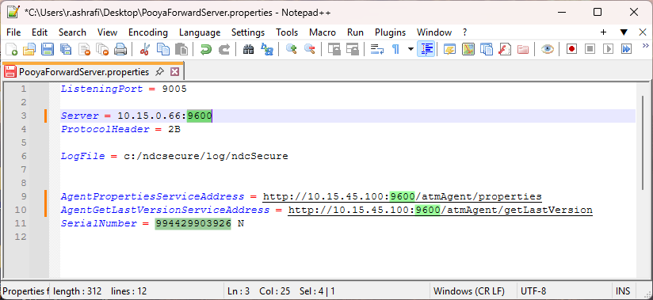

- ذخیره تصاویر: قبل از شروع عملیات از فایل‎های تصویر کپی بگیرید و پس از پایان عملیات، فایل‎های مذکور را به آدرس اولیه برگردانید.
نکته خیلی مهم: درصورتی‌که امکان بازیابی تصاویر در شعبه مقدور نیست، لازم است پس از عودت هارد به شرکت، آن را جهت بازیابی فایل تصاویر به واحد تعمیرات ارسال کنید. پس از انجام پیگیری‎های لازم در خصوص بازیابی فایل‎ها، فایل‌های حاصله را در درایو D دستگاه مستقر در شعبه کپی نمایید.

- ذخیره‎سازی لاگ فایل دستگاه: برای این منظور پوشه ژورنال را از روت درایو C در فلش مموری کپی کنید.
پس از اتمام مراحل نصب نرم‌افزار، مجدداً باید فایلی که در این مرحله در فلش کپی کرده‎اید را در همان آدرس، روی هارد دستگاه کپی نمایید.

نصب پکیج با استفاده از نرم‌افزار آکرونیس
به‌منظور نصب پکیج با استفاده از نرم‎افزار Acronis 2017 مراحل زیر را به ترتیب انجام دهید:

- فلش یا هارد اکسترنال حاوی Acronis 2017 را به دستگاه متصل نمایید.
- دستگاه را ریستارت کنید و سپس بلافاصله با فشار دکمه Delete یا F2 روی کیبورد (با توجه به نوع PC) به صفحه حاوی تنظیمات BIOS بروید.
- تنظیمات Boot را به نوعی تغییر دهید تا فلش یا هارد اکسترنال در اولویت باشند.
- پس از Restart شدن PC و انتخاب Acronis 2017 در صفحه‌ای که نمایش داده می‎شود، گزینه‎ی Acronis True Image را انتخاب نمایید.
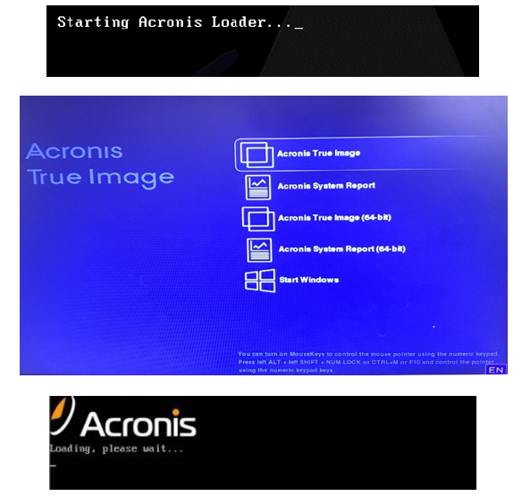

در صورت تعویض هارد دستگاه (تعویض کلی PC) قبل از نصب نرم‎افزار حتماً باید با انجام مراحل زیر هارد جدید را فرمت کنید:
در قسمت مربوط به Tools & Utilities بر روی Add New Disk کلیک کنید:
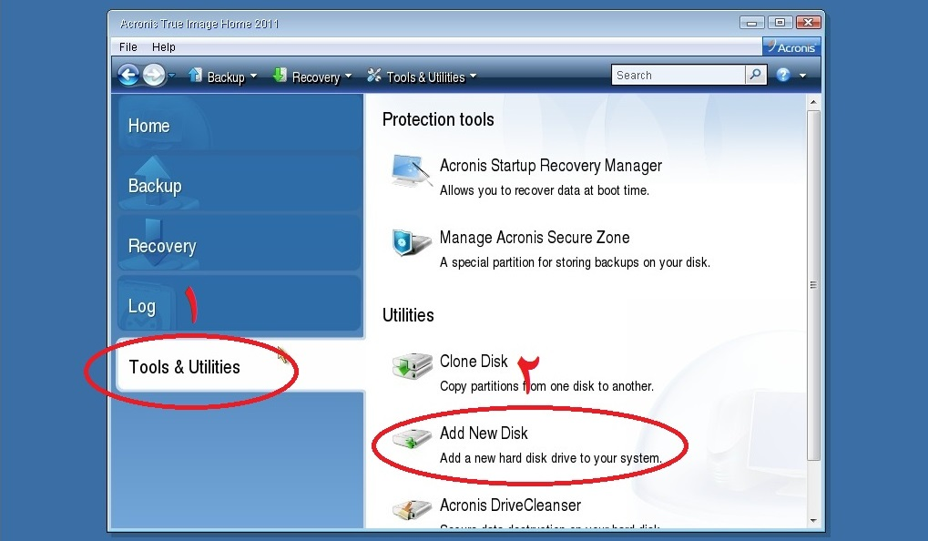
در مرحله‎ی زیر گزینه Initalize disk in MBR layout را انتخاب و روی دکمه‎ی Next کلیک کنید:
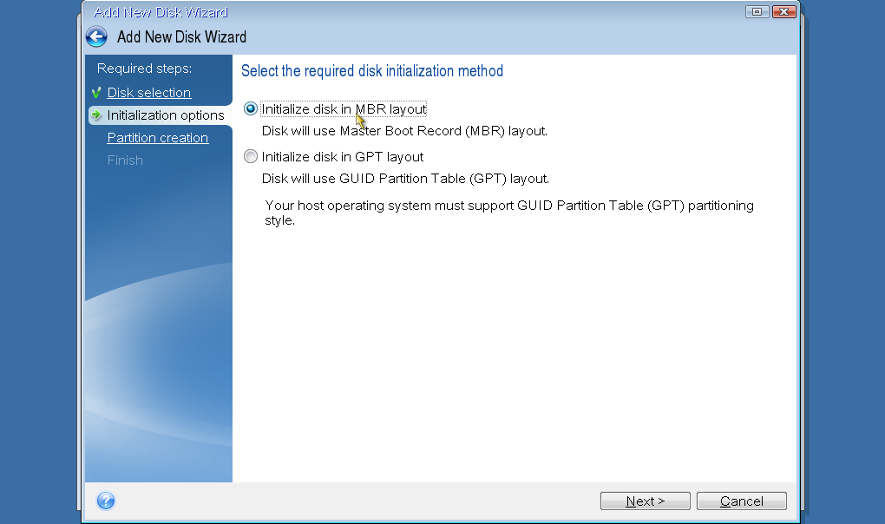
در پنجره زیر، روی هارد دستگاه کلیک و سپس دکمه‌ی Next کلیک نمایید:
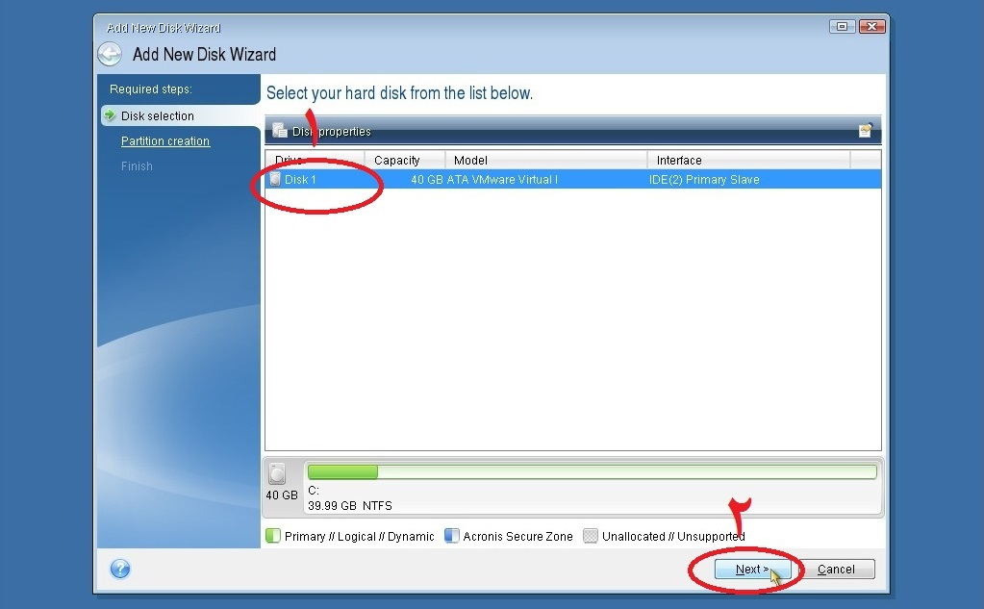
بقیه در صفحه بعد
با انجام این کار پیغامی همانند شکل زیر روی صفحه ظاهر می‌گردد. روی OK کلیک کنید تا به مرحله بعد بروید؛ توجه داشته باشید پس از انجام این کار هارد دستگاه فرمت خواهد شد:
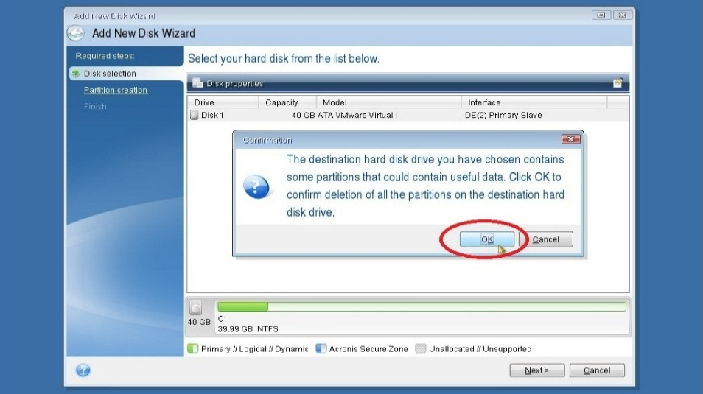
در پنجره‌ی زیر، روی دکمه‌ی Next کلیک کنید:
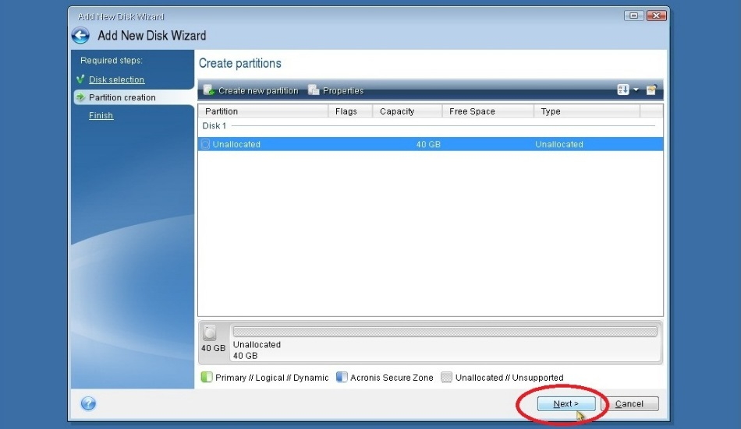
درنهایت روی دکمه‎ی Proceed کلیک نمایید:
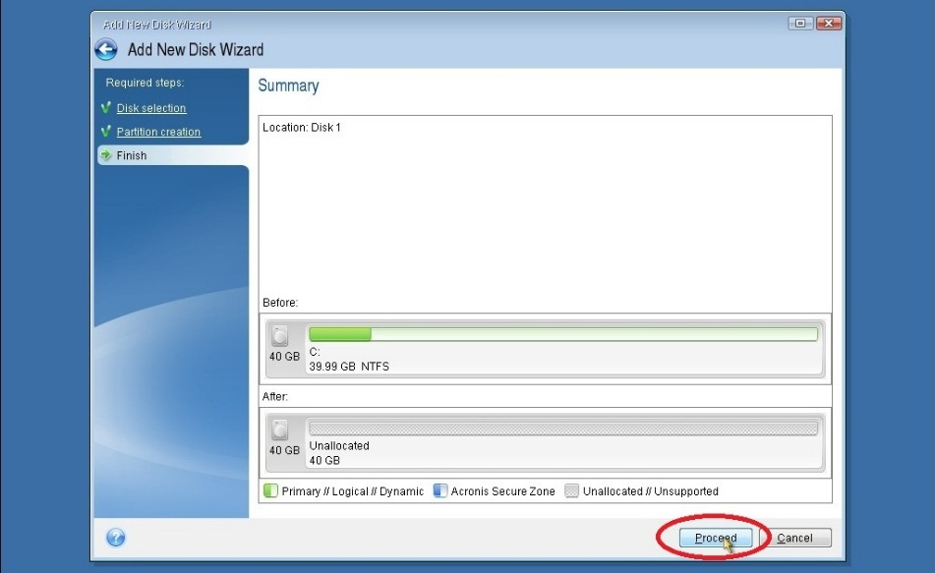
با انجام این عملیات تمام اطلاعات پاک می‌شود.

- در پنجره‌ی برنامه Acronis 2017 ، از منوی Recovery گزینه‌ی Disk & Partition Recovery را انتخاب کنید:
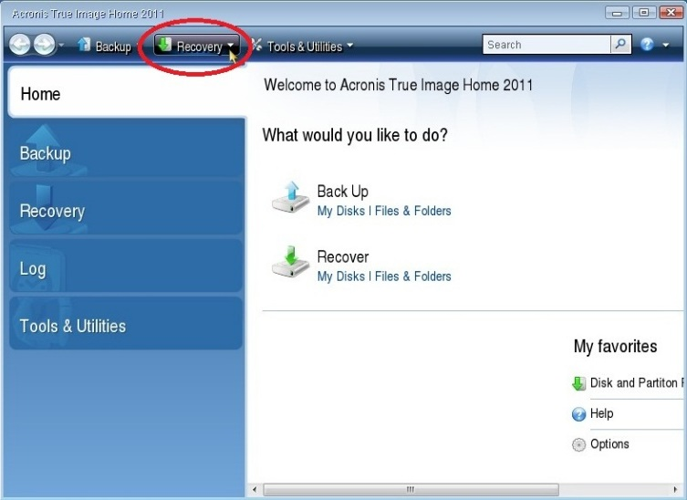
- در پنجره‌ای که گشوده می‌شود، روی دکمه‌ی Browse کلید کنید تا امکان انتخاب Image موردنظر از روی فلش یا هارد اکسترنال فراهم آید:
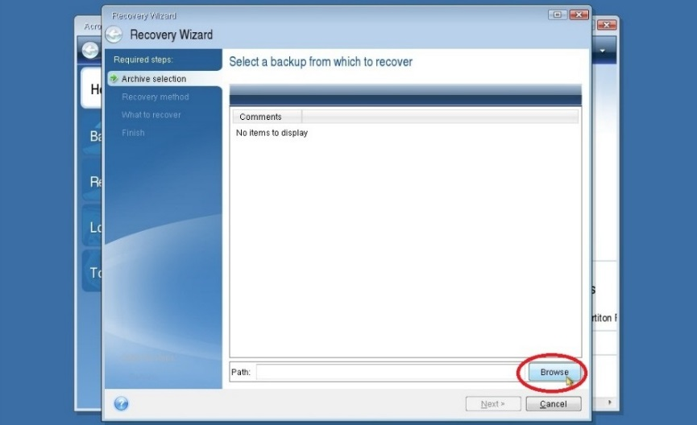
- پس از انتخاب Image موردنظر، روی دکمه‌ی Next کلیک کنید:
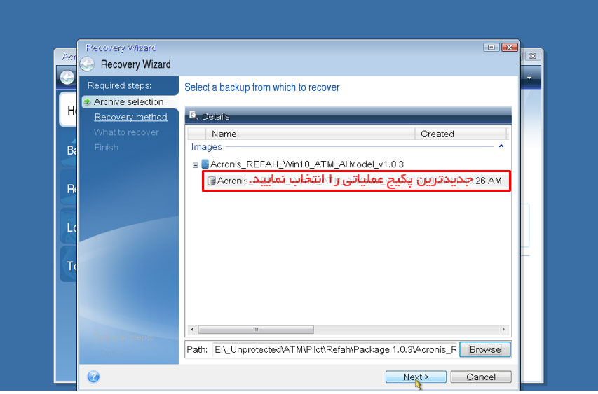

- در پنجره‎ی زیر، روی دکمه‎ی Next کلیک کنید:
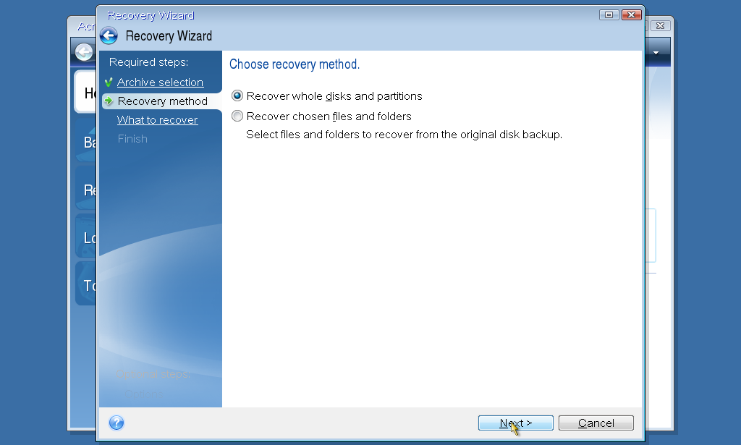
- در صورت نصب اولیه نرم‎افزار، رویDisk 1 کلیک کنید تا علامت در کنار آن به نمایش درآید؛ با انجام این کار سه گزینه‌ای که در زیر آن قرار دارند نیز فعال خواهد شد (علامت همانند شکل، در کنارشان به نمایش گذاشته خواهد شد). سپس روی دکمه‌ی Next کلیک نمایید:
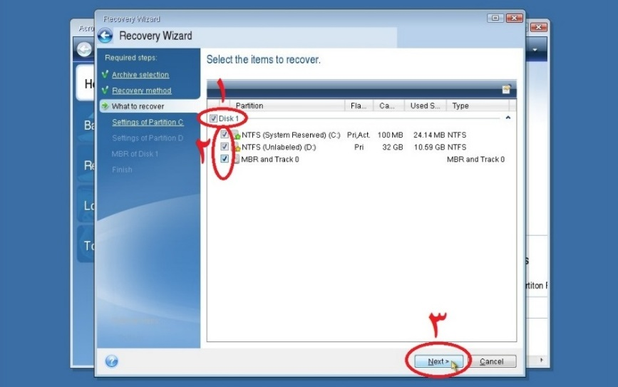
در صورت نصب مجدد نرم‎افزار، لازم است همانند تصویر زیر تیک گزینه‎ی
MBR and Track 0 را بردارید و سپس ادامه مراحل را ادامه دهید:
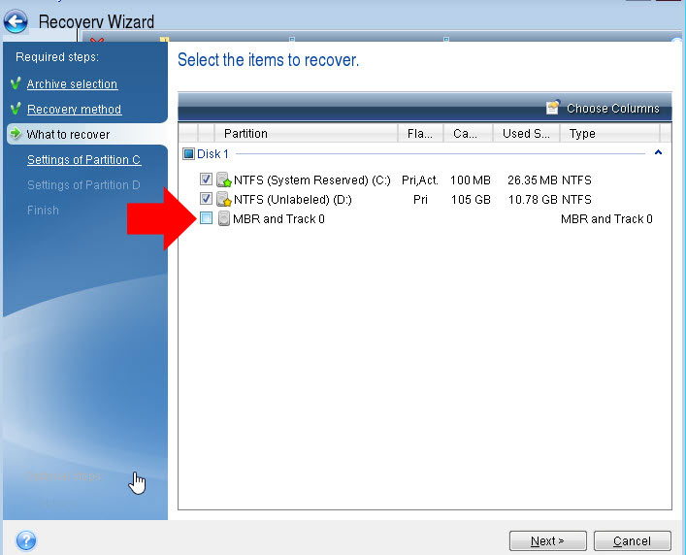

- این قسمت مخصوص انجام تنظیمات درایو Reserved Partitionمی‌باشد؛ ابتدا روی لینک New Location کلیک کنید
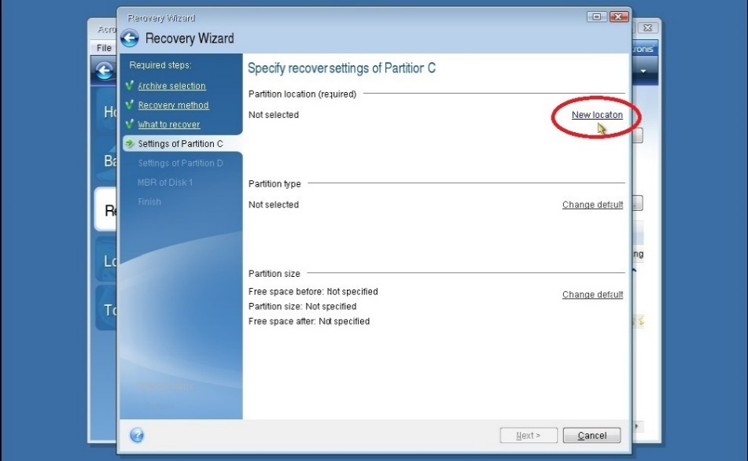
- در پنجره‌ی زیر، ابتدا پارتیشن Reserved را انتخاب و سپس روی دکمه‌ی Accept کلیک کنید:
در صورت نمایش درایوهای دیگر، مطابق شکل، فقط می‎باید درایو C را انتخاب نمایید.
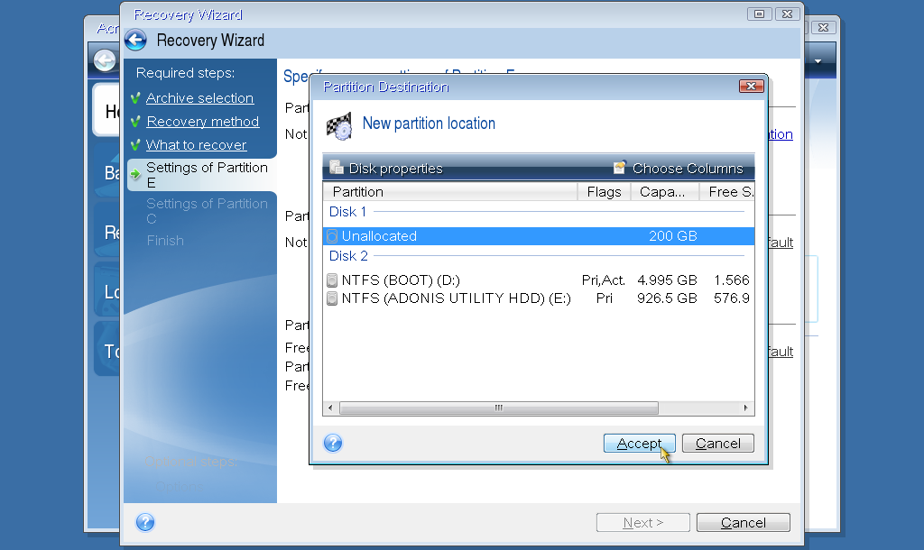
- پس انجام اقدامات فوق و انتخاب Reserved Partition پنجره زیر نمایش داده می‎شود. همانند تصویر زیر، مقدار Partition Size باید معادل 100MB باشد. در این صورت روی دکمه‎ی Next کلیک کنید تا به مرحله‎ی 14 بعد بروید. (ولی اگر مقدار Partition Size ، معادل 100MB نیست لازم است جهت اعمال تغییرات، روی گزینه Change Default کلیک نمایید.)
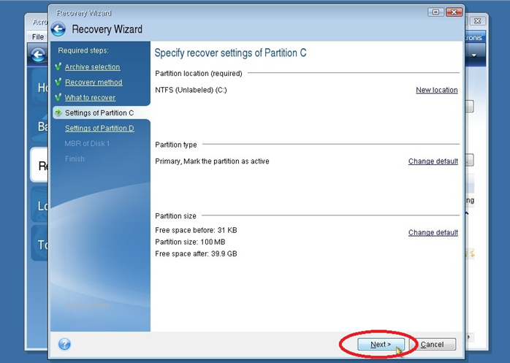

- در پنجره زیر حجم درایو مربوطه را به 100MB تغییر داده و روی دکمه‎ی Accept و سپس Next کلیک نمایید:
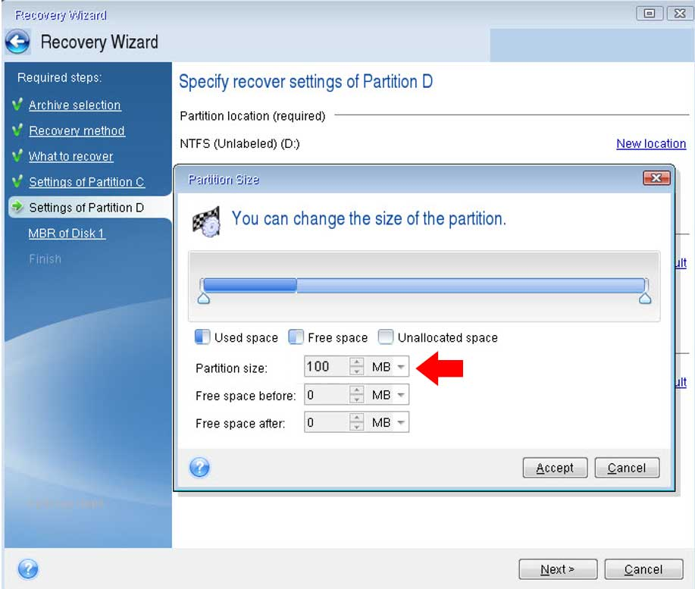
- روی New Location کلیک، پارتیشن حاوی ویندوز را انتخاب (Accept) و درنهایت روی گزینه‎ی Next کلیک کنید:
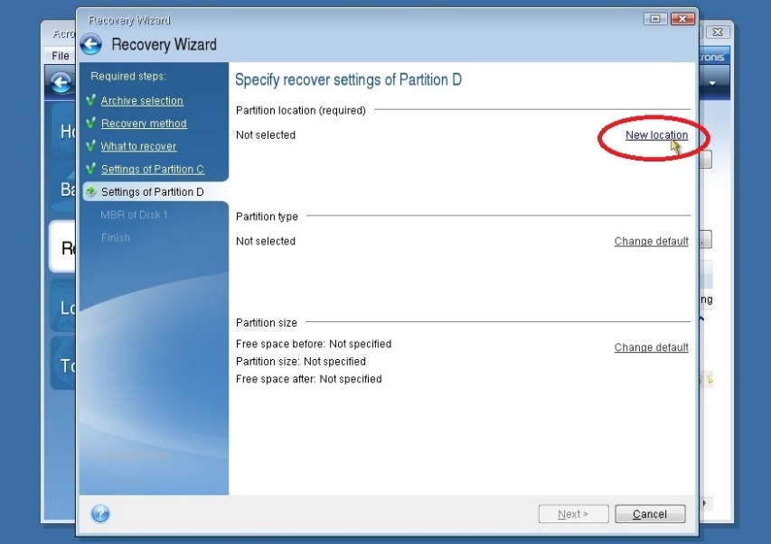

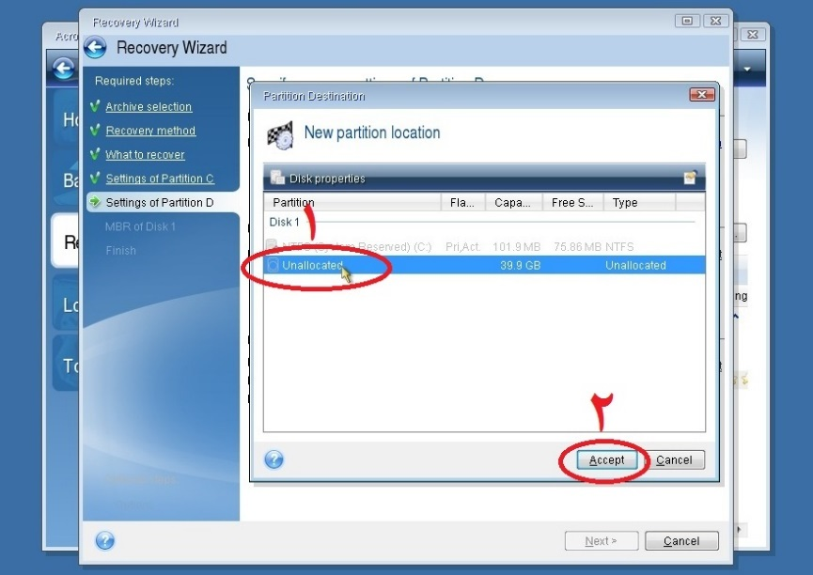

- همانند تصویر زیر، مقدار Partition Size باید معادل 105GB باشد. در این صورت روی دکمه‎ی Next کلیک کنید تا به مرحله‎ی 17 بروید. (ولی اگر مقدار Partition Size ، معادل 105GB نیست لازم است جهت اعمال تغییرات، روی گزینه Change Default کلیک نمایید.)
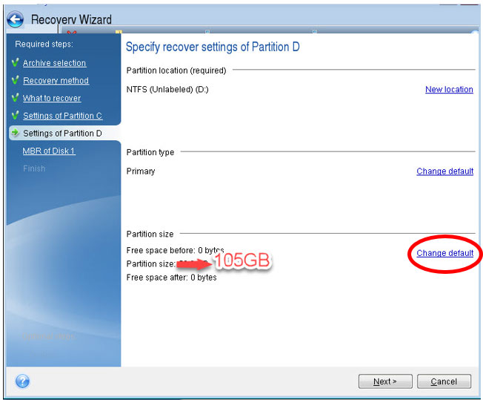
- در پنجره‎ای که گشوده می‎شود ظرفیت درایو حاوی ویندوز را به 105 گیگابایت تغییر دهید و سپس به ترتیب روی Accept و Next کلیک نمایید:
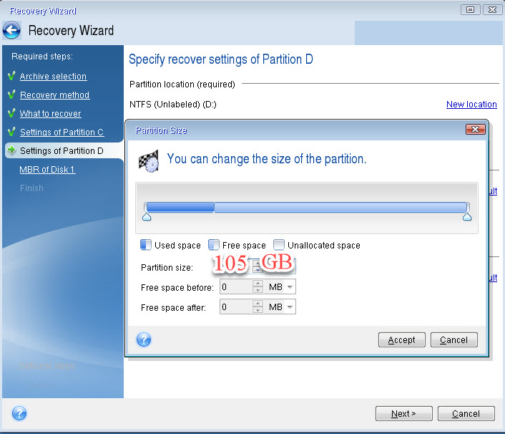

- در این مرحله، همانند شکل زیر، روی دکمه‌ی Next کلیک کنید:
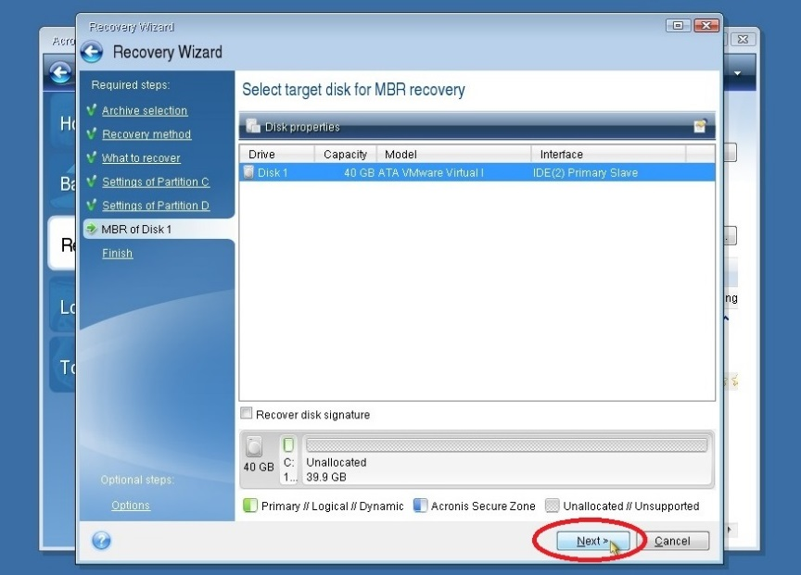
- در مرحله آخر، روی دکمه‌ی Proceed کلیک کنید تا عملیات نصب Image شروع شود.
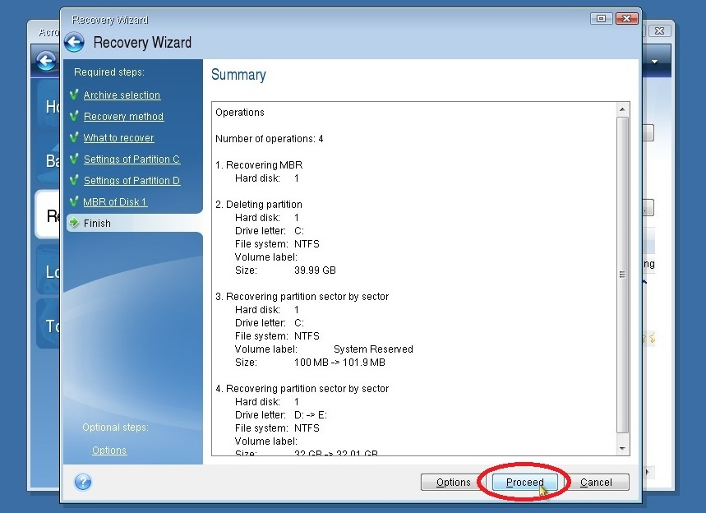

- نمایش پیغام Recover operation succeeded بیانگر پایان موفقیت‌آمیز عملیات خواهد بود ، روی دکمه OK کلیک نمایید. و درنهایت از قسمت File گزینه Exit را انتخاب کنید تا از برنامه Acronis خارج شوید.
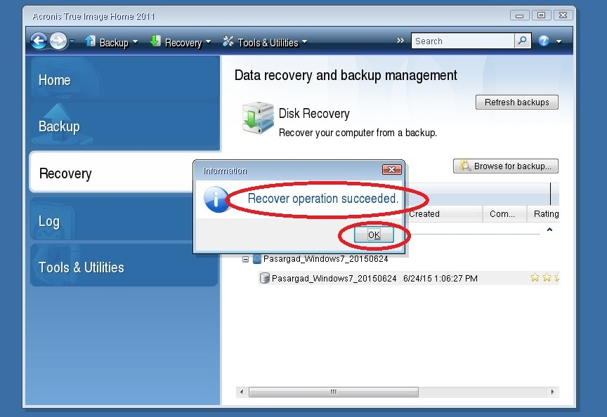

- با بسته شدن برنامه Acronis ، صفحه‎ی زیرنمایان خواهد شد؛ با فشار کلیدهای Ctrl+Alt+Delete دستگاه را Restart نمایید:
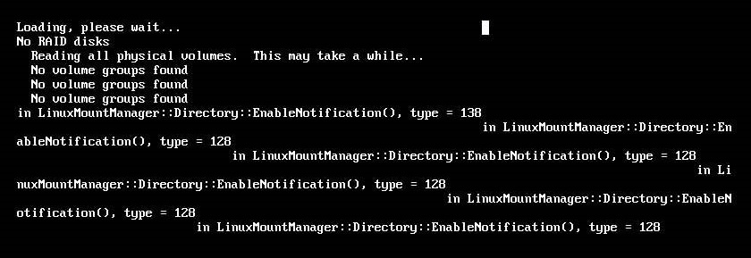
- تنظیمات BIOS را به حالت اولیه برگردانید به‌نحوی‌که دستگاه از روی هارد بوت گردد.
- پس از نصب ایمیج، فلش یا هارد اکسترنال را از دستگاه جدا کنید.
- دستگاه را Restart نمایید.

تنظیمات نرم‌افزاری در راه‌اندازی اولیه
- مجوز نصب و راه‎اندازی: برای تأیید مجوز راه‌اندازی پکیج، در پنجره‎ی زیر، ID و Verification Code که قبلاً در اختیارتان قرار داده‌شده است را وارد و روی گزینه Login کلیک نمایید:
حتماً لازم است ساعت و تاریخ را از طریق مراجعه به صفحه تنظیمات بایوس تنظیم کرده باشید.
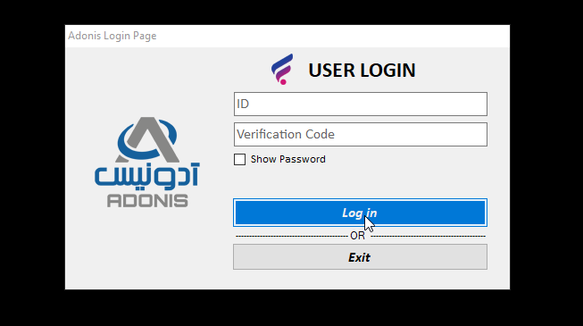

- تنظیمات سخت‎افزار: در پنجره‎ی زیر، جهت نصب کانفیگ سخت‎افزاری مناسب دستگاه، گزینه‎ی 2-EastCom Config را انتخاب کنید:
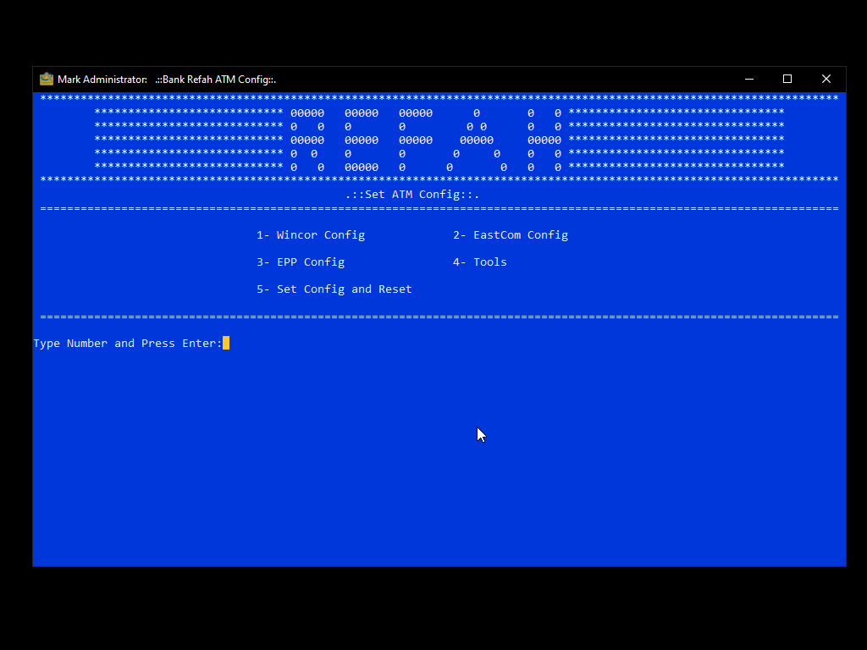
در ادامه این قسمت، هر جا عبارت «منوی اول» آورده شده است، منظور منوی فوق می‏باشد. در هر مرحله، با فشار کلیدX روی کیبورد می‎توانید به مرحله قبل برگردید.

- از بین گزینه‎های یک تا چهار، گزینه‎ی مناسب را با توجه به سخت‌افزار نصب‌شده روی دستگاه، جهت نصب کانفیگ نرم‎افزاری انتخاب کنید:
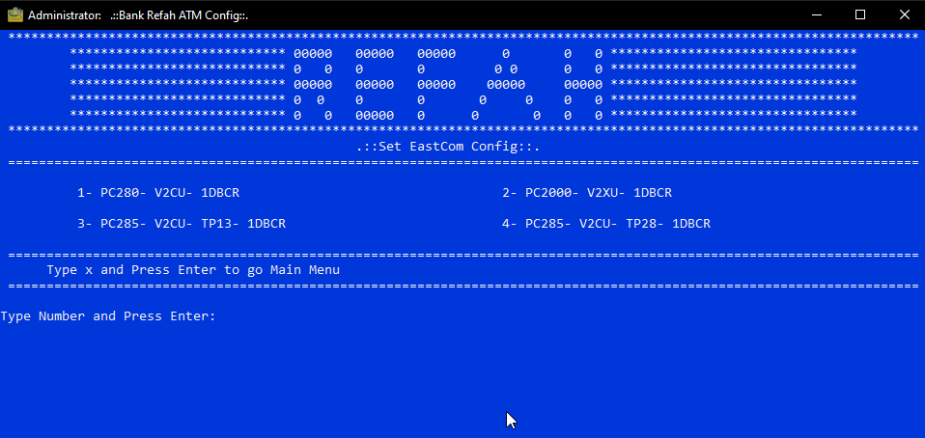
عملیات نصب آغاز خواهد شد:
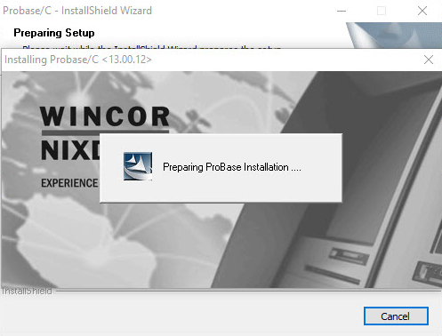
- راه‎اندازی EPP : پس از پایان عملیات نصب، جهت راه‌اندازیEPP دستگاه، به منوی اول برگردید.
- گزینه‎ی 3-EPP Config را انتخاب کنید.
- در پنجره‎ی زیر، باتوجه به نوع صفحه‌کلید دستگاه، از بین گزینه‎های 1 تا 4 گزینه مناسب را انتخاب کنید.
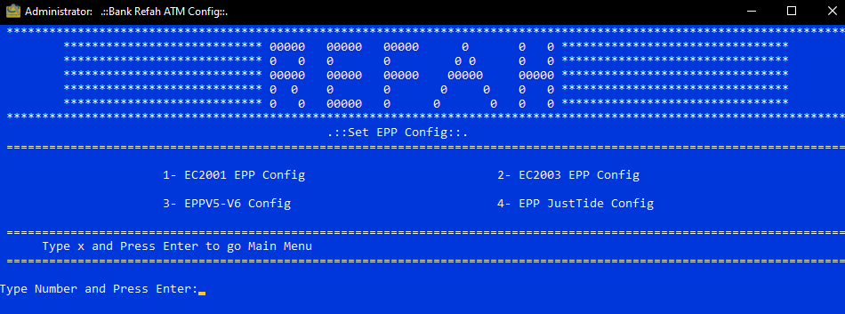
در صورت استفاده از EPP مدل Sunson لازم است پس از نصب پکیج، عملیات نصب درایور را انجام دهید.
در EPP نوع Sunson ، باید Softkey ها را به EPP متصل کنید.
- تنظیمات شبکه: جهت انجام تنظیمات شبکه دستگاه، از منوی اول، گزینه‎ی 4-Tools را انتخاب کنید.
- گزینه‎ی 1- Windows IP Config را انتخاب نمایید:
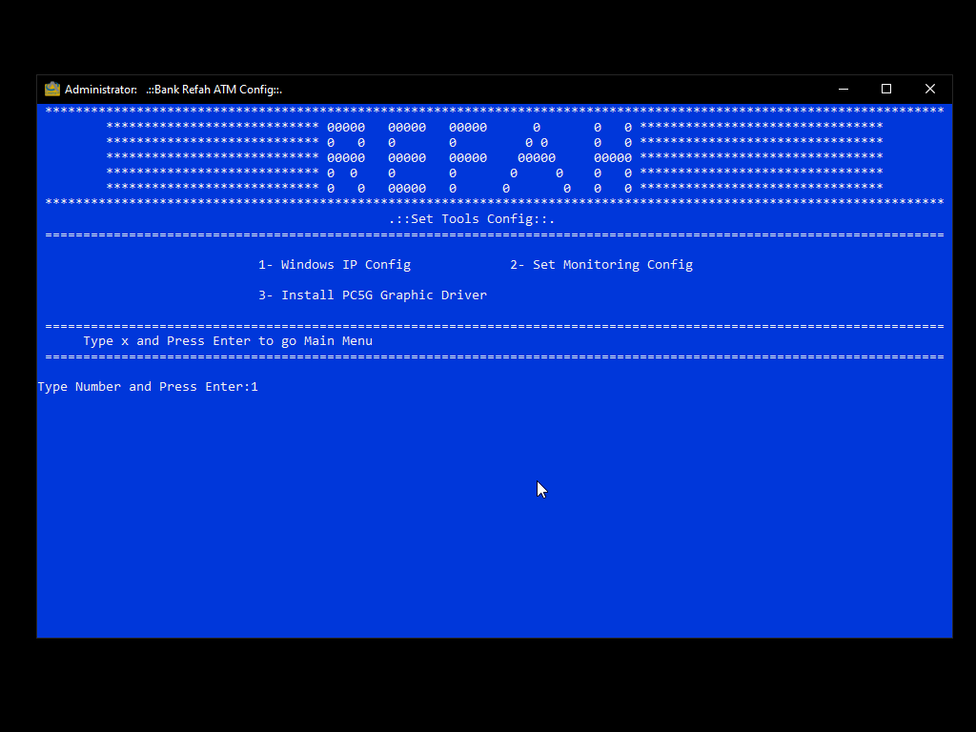
- Perferred DNS Server : 10.15.0.100
- Alternate DNS Server : 10.15.0.101

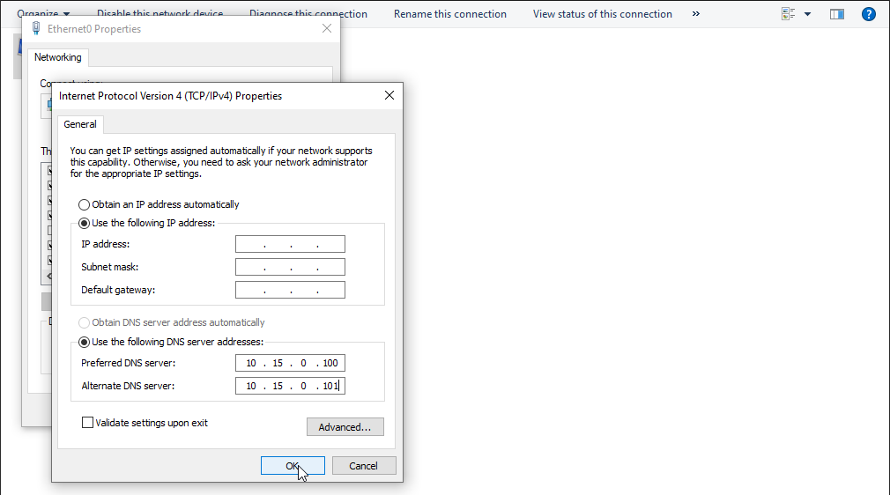
DNS در تمام دستگاه‎ها ثابت است.
- مانیتورینگ: برای راه‌اندازی نرم‌افزار مانیتورینگ آدونیس، از منوی اول، گزینه 4-Tools را انتخاب کنید.
- در پنجره‎ی بعد، گزینه‎ی 2-Set Monitoring Config را انتخاب نمایید تا پنجره‎ی زیر به نمایش گذاشته شود. امکان اعمال تنظیمات مانیتورینگ از طریق پنجره‏ی زیر فراهم می‎آید:
در نرم‎افزار مانیتورینگ، Client IP و Terminal ID انحصاری و مختص همان دستگاه و Server IP مقداری ثابت و معادل 10.15.45.10 می‎باشد.
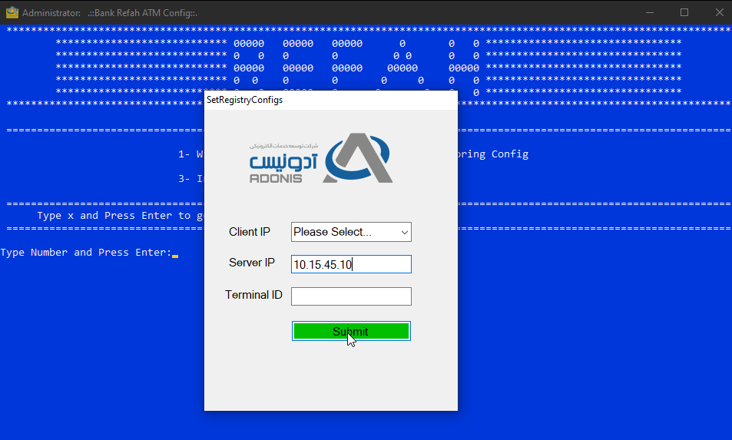
در هر ترمینال این اطلاعات متقاوت می‎باشد.
- پس از اعمال تنظیمات، با کلیک روی دکمه‎ی Submit این پنجره پس از 5 ثانیه بسته خواهد شد:
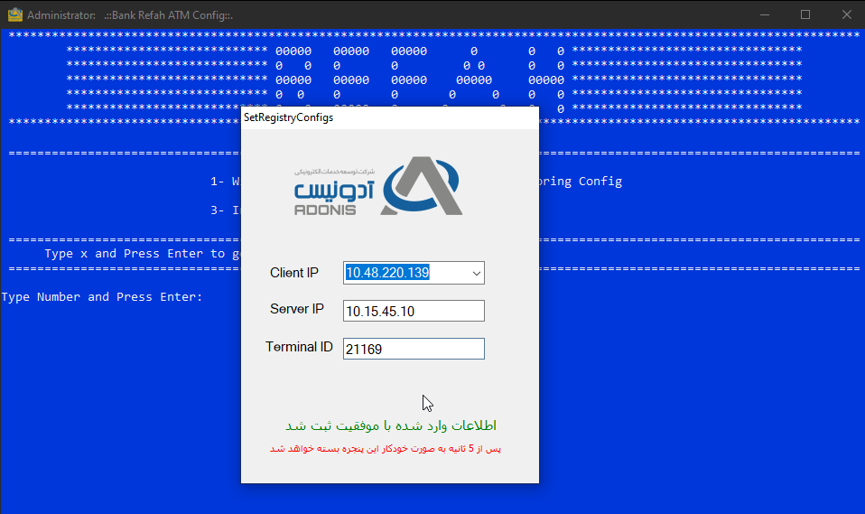
- جهت اخذ تاییدیه عملکرد، با همکاران مانتیورینگ آدونیس مستقر در بانک رفاه با شماره تماس‎های زیر تماس بگیرید:
02178437515
09196329285

- کارت گرافیک: درصورتی‌که PC دستگاه از نوع 5G (285DZ) می‎باشد، به‌منظور نصب درایور کارت گرافیک، در منوی اول، گزینه‎ی4-Tools و سپس 3-Install PC5G Graphic Driveرا انتخاب کنید، در غیر این صورت به مرحله‎ی بعد بروید:
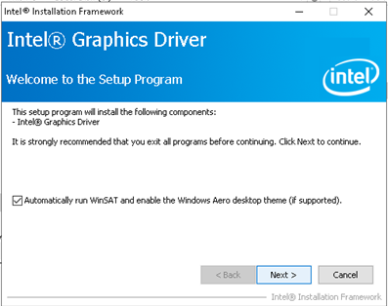
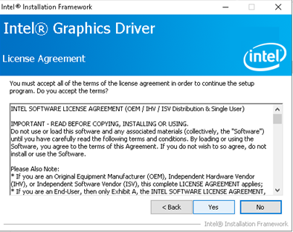
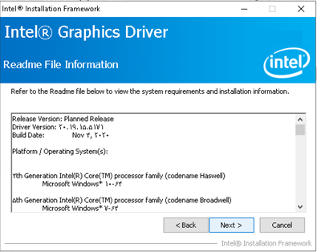
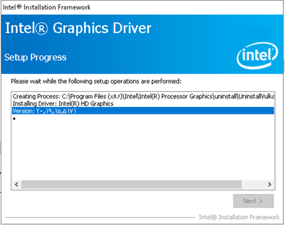
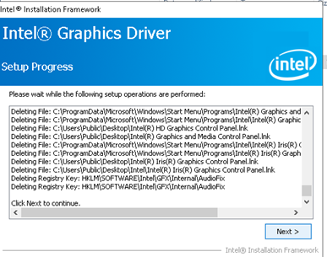
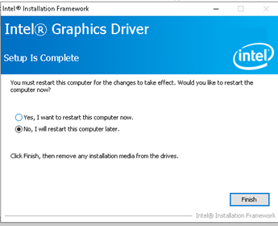
گزینه دوم را انتخاب نمایید.
- در منوی اول، با انتخاب گزینه 5-Set Config and Reset تنظیمات را ذخیره و دستگاه را Restart نمایید:
- در صورت نیاز به استفاده از کلید ترکیبی ALT+Tab ، به‎جای کلید ALT باید
از کلید F12 استفاده نمایید؛ بدین‌صورت F12+TAB
- جهت فعال نمودن ماوس توسط کیبورد باید از ترکیب کلیدهای
F12 + Left Shift + Num Lock استفاده نمایید. در این صورت برای حرکت
دادن مکان‎نما از کلیدهای زیر استفاده کنید:
8 = Up
K = Down
U = Left
O = Right
برای انجام عملیات انتخاب نیز از کلید I استفاده نمایید.

.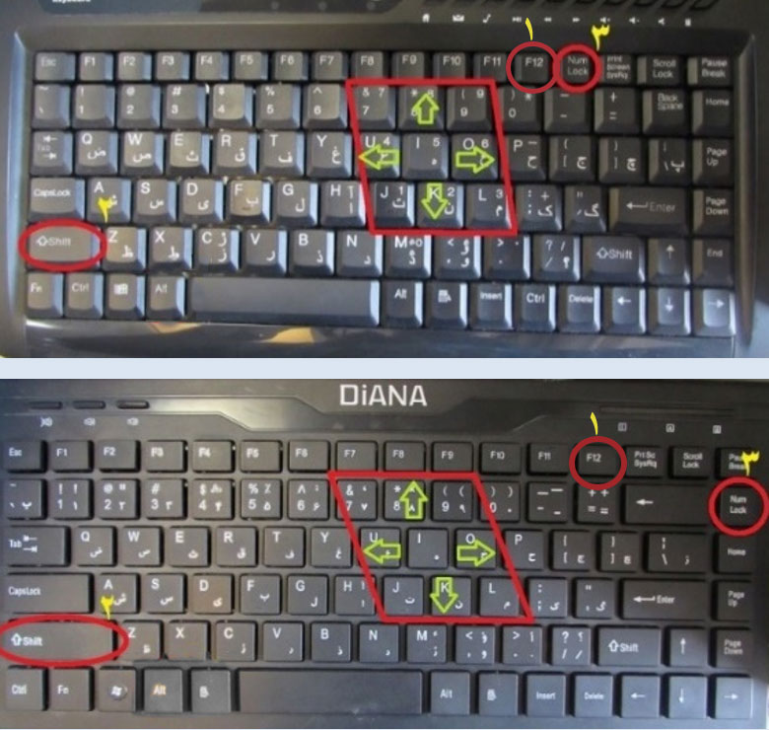
- در زمان ورود به ویندوز می‎توانید از کلیدهای میانبر Ctrl+ESC جهت ورود به
منوی استارت استفاده نمایید.

اطلاعات حساب کاربری در ویندوز
پس از بالا آمدن نرم‎افزار ProCash ، جهت دسترسی به محیط ویندوز باید از طریق منوهای اپراتوری و از مسیر زیر از نرم‎افزار Log off کنید:
50 Vendor Menu>06 Shutdown>02 Log Off
سپس برای ورود از نام کاربری و کلمه‎عبور زیر استفاده نمایید:
Operation | Username
Atm@Supp0rt | Password

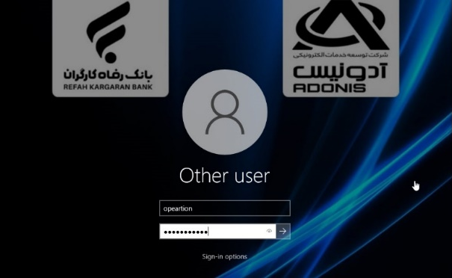

تنظیم مانیتور در دستگاه285DY و 285DZ
در منوی START ، کلمه‎یDisplay settings را تایپ و آن را اجرا کنید و یا در صورت وجود ماوس، روی صفحه دسکتاپ راست کلیک و از منویی که گشوده می‎شود Display settings را انتخاب نمایید:
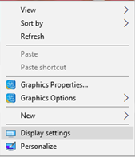 | 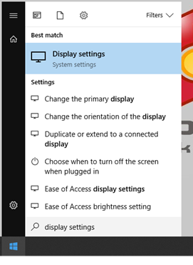
در پنجره‎ی زیر، روی دکمه‎یIdentify کلیک کنید تا شماره مانیتور به نمایش گذاشته شود:
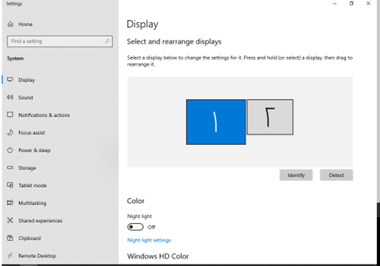
مانیتورSOP باید مانیتور شماره 2 باشد:
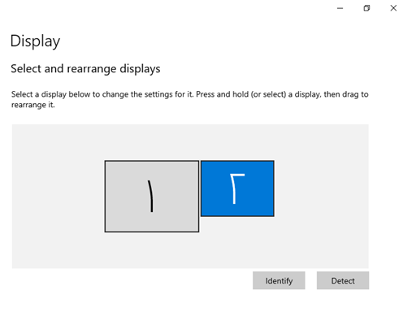
پس از انتخاب مانیتور شماره 2 (SOP)،گزینه‎ی Make my main dispaly را فعال کنید (تیک آن را بزنید):
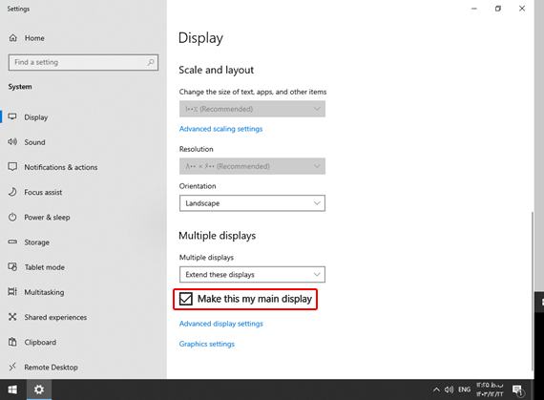

راه‎اندازی صفحه‌کلید (EPP)
در صورت تعویض EPP نیازی به نصب درایور نخواهد بود و تنها لازم است از طریق منوهای SOP، به‌قرار زیر، اقدام به تعیین نوع ماژول نمایید:
50 VENDOR MENU 00 EPP FCTS 01 CHANGE EPP
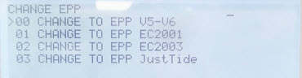

جهت نصب EPP مدل‎های SunSon و Justide باید از کابل SUNSONFDK استفاده نمایید.

درصورتی‌که EPP جدید از نوع Sunson است لازم است جهت نصب درایور به قسمت بعد (نصب درایور EPP SunSon ) مراجعه کنید.

نصب درایور EPP SUNSON
پس از ورود به محیط ویندوز، درصورتی‌که EPP دستگاه از نوعSunson می‎باشد لازم است با مراجعه به دستورالعمل مربوطه، آخرین نسخه را نصب نمایید:

نکته مهم: توجه داشته باشید که EPP مدل SunSon حتماً باید از طریق
کابل EPP to Softkey به Softkey متصل گردد چراکه در غیر این صورت عملکرد آن با اشکال مواجه خواهد شد.

تنظیم Computer Name
با انجام مراحل زیر، Computer Name را تنظیم نمایید:
- به Control Panel بروید.
- روی آیکون System کلیک کنید:
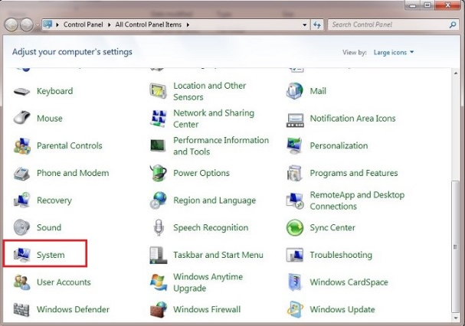
- در پنجره‌ای که گشوده می‎شود، رویRename This PC کلیک کنید:
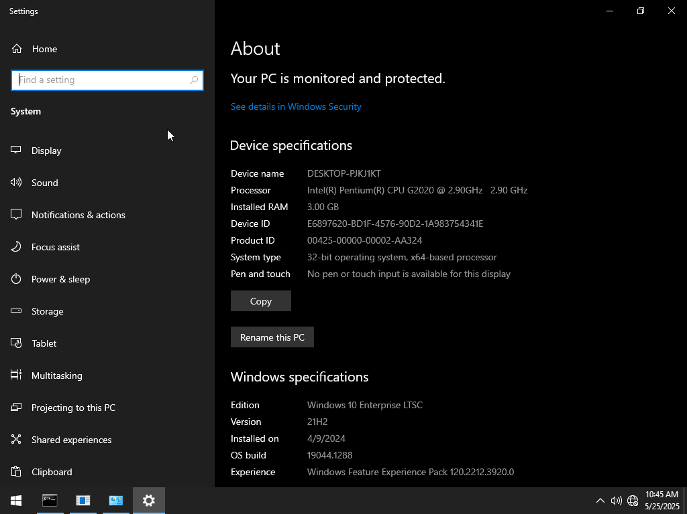
- طبق قالب زیر، Computer Name را درج نمایید:
ATM- شماره ترمینال دستگاه
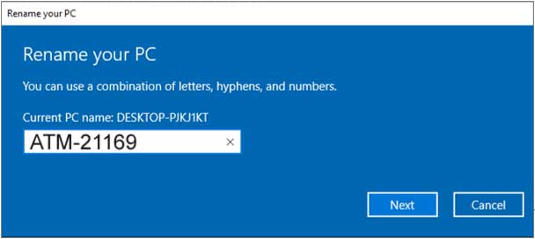
توجه داشته باشید که شماره ترمینال هر دستگاه مختص همان ترمینال می باشد.
مثال:
- روی دکمه‎ی Next و سپس Restart later کلیک کنید:
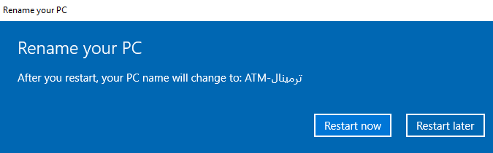

بررسی تاریخ و ساعت
به کنترل پنل بروید و روی Date and Time کلیک کنید:
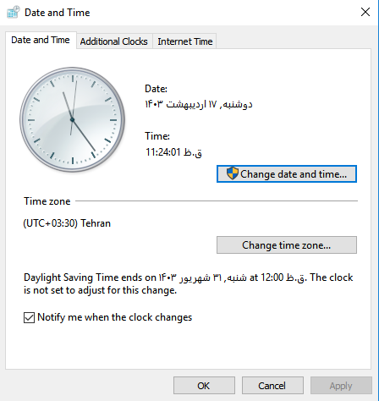

ساخت درایو D
از کل ظرفیت هارددیسک، 105 گیگابایت می‌باید به درایو C و مابقی به درایو D - محل ذخیره‌سازی تصاویر و ... - اختصاص داده‌شده باشد.
ساخت درایو D در این مرحله و قبل از نصب نرم‌افزار دوربین ضروری است.
درصورتی‌که ظرفیت هارددیسک، همانند آنچه گفته شد تقسیم‌بندی نشده است، مراحل زیر را انجام دهید:
- روی My Computer راست کلیک کنید و از منویی که گشوده می‌شود، Manage را برگزینید:
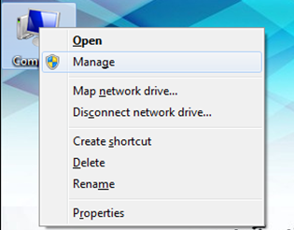
- در سمت چپ پنجره‌ای که باز می‎شود همانند شکل زیر روی Disk Management کلیک کنید:
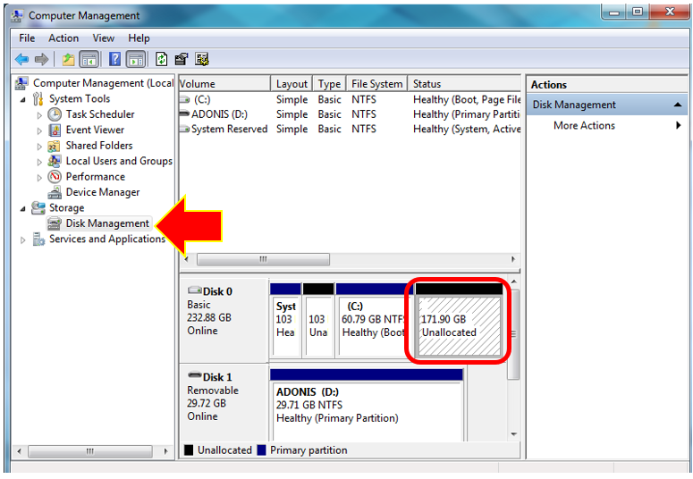
- سپس فضای Unallocated مربوط به هارد را انتخاب کنید.

- از منویAction ، گزینه All Tasks>New Simple Volume را انتخاب کنید:
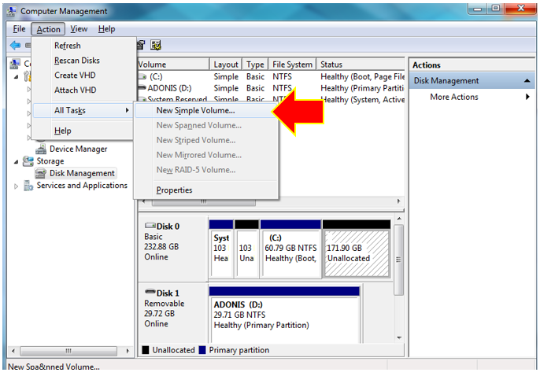
- روی دکمه‎ی Next کلیک کنید:
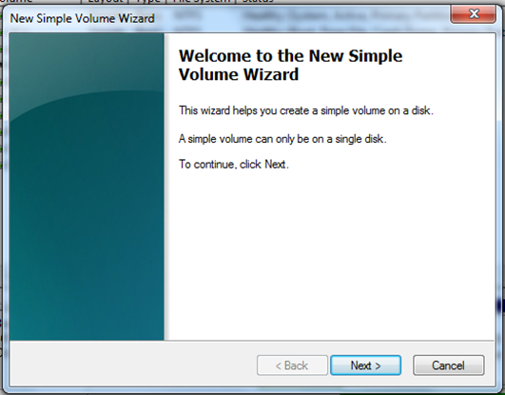
- در این مرحله نیز بدون تغییر اطلاعات موجود، فقط روی Next کلیک کنید:
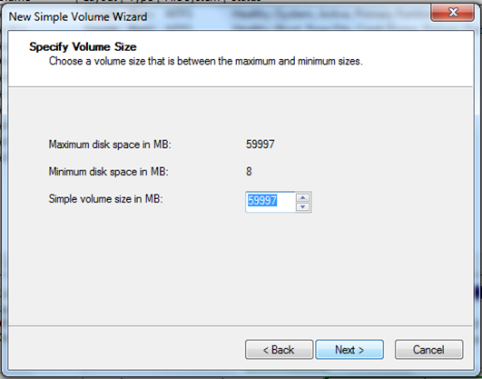

- در پنجره‎ی زیر، همانند شکل زیر از منوی Assign the following drive letter ، حرف D را به‌عنوان نام درایو انتخاب و سپس روی دکمه‎ی Next کلیک نمایید:
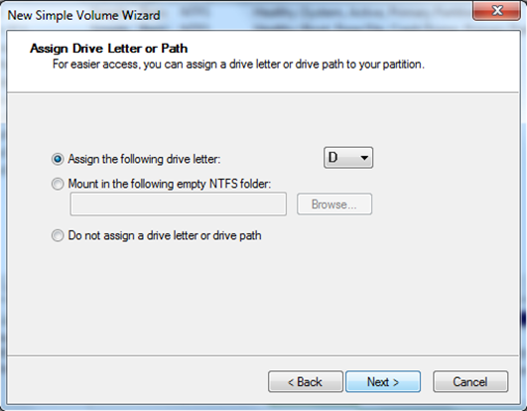

- در مرحله‎ی بعدی تنظیمات زیر را انجام دهید و روی دکمه‎ی Next کلیک کنید:
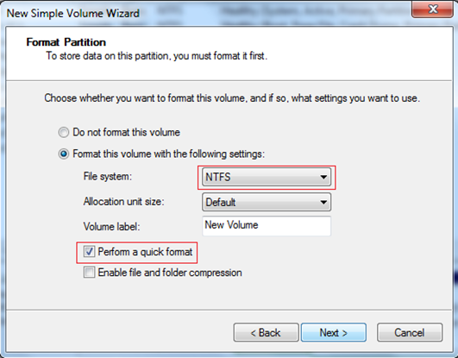
- در آخر روی دکمه‎ی Finish کلیک نمایید:
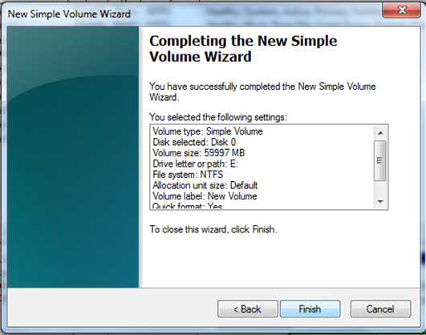

نصب SP دوربین
جهت نصب SP دوربین به آدرس C:\Program Files\Adonis\Camera بروید و فایل
Camera Configuration.exe را برای دوربین‌های USB و BNC اجرا نمایید. سپس از قسمت
Camera Config File فایل مربوط به Refah_USB_Full_PAN و Refah_BNC_Full_PAN را
آدرسی دهی کنید.

با مراجعه به مسیر زیر، فایل کانفیگ را مسیردهی و بر اساس نوع دوربین انتخاب نمایید:
C:\Program Files\Adonis\Camera\CameraConfiguration

اجرای فایل‌های KMS
- به آدرس زیر بروید:
Flash or Hard:\Software\ATM\Refah\KMSWindows
- فایل‌های KMS.bat و KmsWindows.bat را کپی و در درایو C ذخیره کنید.
- روی فایل KMS.bat - در درایو C - راست کلیک و از منویی که نمایان می‎شود
Run As Administrator را انتخاب نمایید.
- صبر کنید تا پیغام Successfully به نمایش درآید؛ روی دکمه‎ی OK کلیک کنید.
- روی فایل KmsWindows.bat - در درایو C - راست کلیک و از منویی که گشوده می‎شود
Run As Administrator را انتخاب کنید.
- صبر کنید تا پیغام Successfully به نمایش درآید؛ روی دکمه‎ی OK کلیک کنید:
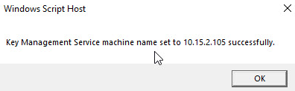

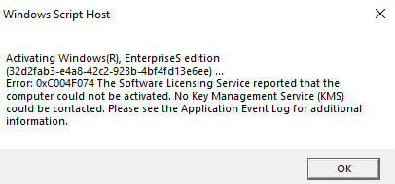

در صورت دریافت پیغام خطا، ابتدا اتصال شبکه خودپرداز را بررسی و با استفاده از دستور زیر وضعیت باز بودن پورت KMS را بررسی نمایید:
Telnet 10.15.2.105 1688

در صورت برقرار بودن ارتباط شبکه و دریافت خطا، با شماره تلفن 02178437421 تماس بگیرید.

تنظیمات NDCSecure
به درایو C و پوشه‌ی NDCSecure بروید، ابتدا با مراجعه به هارد یا فلش، فایل ndcSecure.jar با حجم 61 کیلوبایت در آدرس C:\NDCSecure کپی نمایید. سپس فایلSequence.bat را اجرا کنید (یک پنجره‎ی CMD باز و بسته خواهد شد). سپس از فایل PooyaForwardServer.properties شماره سریال را (بدون در نظر گرفتن حرف N) به شرکت خدمات نوین اعلام نمایید:
سریال NDCSecure ، انحصاری و مختص همان دستگاه است و در دستگاه‎های مختلف، متفاوت می‎باشد.
در صورت عدم برقراری ارتباط دستگاه (Out of Service ماندن) قبل از تماس با انفورماتیک بانک، فایل NDCSecure_Permission_v1.0.0.1 را جهت اشتراک گذاری و ایجاد دسترسی به پوشه‎یNDCSecure اجرا نمایید.
لازم به ذکر است دسترسی ایجاد شده به‎صورت اتوماتیک پس از یک ساعت از دسترس خارج خواهد شد، لذا در هر زمان که نیاز به اشتراک گذاری این فولدر با انفورماتیک بانک می‎باشد باید فایل فوق رااجرا نمایید

در صورت بروز هرگونه اشکال در NDCSecure با شماره زیر تماس بگیرید:
300-02178437298

بررسی و اعمال تنظیمات ارزش‌گذاری کاست
به‌منظور انجام تنظیمات مربوط به کاست 000/000/1 ریالی و 000/000/2 ریالی، فایل
Change Value V 1.0.0.2 را اجرا نمایید. سپس تنظیمات لازم را با توجه به پروفایل انتخابی، اعمال نمایید:
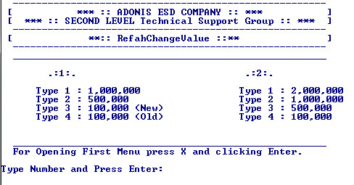

نصب آنتی‎ویروس Kaspersky

الف) مراحل انجام عملیات نصب
- با مراجعه به مسیر زیر، با توجه به محل نصب دستگاه (تهران یا شهرستان) و توضیحاتی که در ادامه می‎آید، فایل آنتی‌ویروس مناسب را انتخاب، کپی و در درایو C ذخیره نمایید:
Flash or HDD:\Software\Antivirus\Refah
در این مرحله لازم است با توجه به محل نصب دستگاه (تهران یا شهرستان) و اطلاعات IP به پوشه‎ی مربوطه بروید:
الف: دستگاه‎های نصب‎شده در تهران: فایل‎ها بر اساس رنج IP دستگاه‎ها
دسته‌بندی‌شده‌اند (10.48.x.x , 10.49.x.x, 10.54.x.x).
ب: دستگاه‎های نصب‎شده در شهرستان: فایل نصبی در پوشه‎هایی به نام هر استان
تفکیک‌شده‌اند.
- روی فایل آنتی‎ویروس با نام installer.exe که در درایو D کپی نموده‎اید، دوکلیک کنید.
- در پنجره‎ای که گشوده می‎شود، Start Installation را با زدن کلیدSpace انتخاب نمایید:
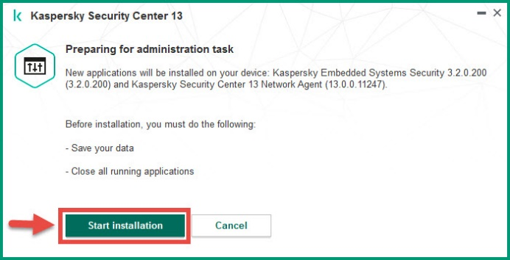
منتظر شوید تا تمامی مراحل نصب تیک سبز را دریافت کنند:
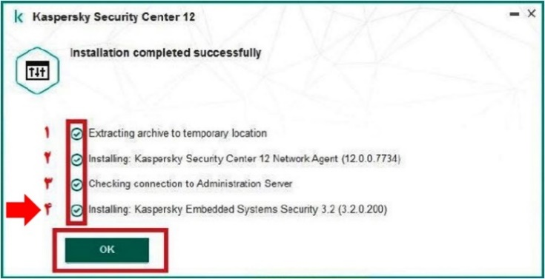
- روی دکمه‎ی OK کلیک کنید.

در صورت وقوع خطای The SHA-256 (SHA-2) digital signature support is missing… که در قالب پنجره‎ی زیر اعلام می‎شود، لازم است نصب نرم‌افزار کامل را انجام دهید:
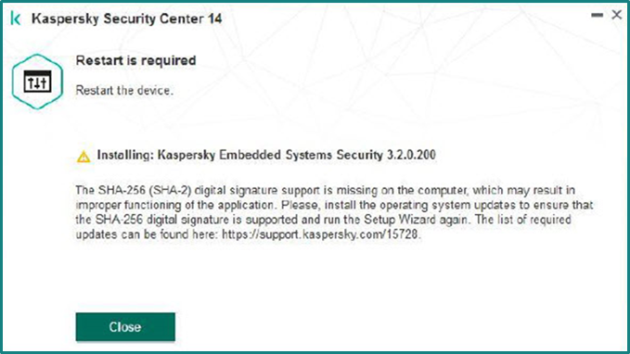

ب) اطمینان از برقراری ارتباط پایانه بانکی با سرور
به‌منظور حصول اطمینان از برقراری ارتباط پایانه بانکی با سرور پس از انجام نصب آنتی‌ویروس مراحل زیر را انجام دهید:
- در پوشه‎ی مربوط به آنتی‌ویروس، با توجه به محل نصب دستگاه، روی فایل KLMover-32bit راست کلیک کنید و از منویی که گشوده می‎شود، Run as administrator را انتخاب کنید تا فایل مذکور اجرا گردد و تنظیمات مربوطه اعمال شوند:
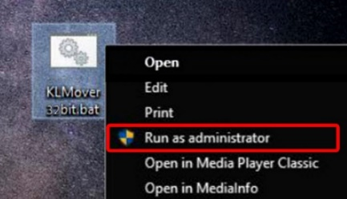
- جهت بررسی ارتباط پایانه بانکی با سرور آنتی‌ویروس، روی فایل RunChecker-32bit راست کلیک و گزینه‎ی Run as administrator را انتخاب نمایید:
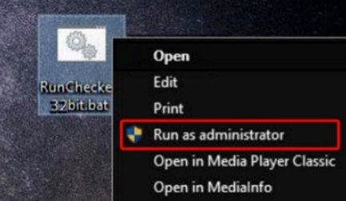
حدوداً پس از گذشت یک دقیقه، پنجره‎ی زیر به نمایش گذاشته خواهد شد:
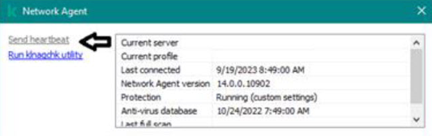
- در پنجره‎ی فوق روی لینک آبی‌رنگ Send heartbeat کلیک کنید تا رنگ آن به طوسی تغییر نماید. چند ثانیه صبر کنید تا رنگ این لینک مجدداً آبی شود؛ در سمت راست پنجره، تاریخ و ساعت موجود در مقابل عبارت Last Connected به‎روز خواهند شد. وقوع این وضعیت بدون نمایش پیغام خطا، بیانگر این موضوع است که نصب آنتی‎ویروس به‌درستی انجام‌شده است و ارتباط آن با سرور برقرار می‏باشد.
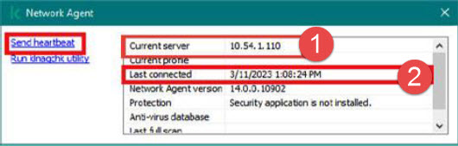
در پنجره‌ی فوق:
- Current Server : آی‎پی مربوط به Agent آنتی‌ویروس را نمایش می‎دهد.
- Last Connected : آخرین وضعیت ارتباط با Agent آنتی‌ویروس است و باید تاریخ و زمان جاری را نمایش دهد.

همچنین نمایش پیام خطای #1259 بیانگر عدم ارتباط دستگاه پایانه بانکی با سرور آنتی‌ویروس می‌باشد:

این خطا عموماً در دستگاه‎های با ارتباط بی‌سیم (سیم‌کارتی یا ماهواره) رخ می‎دهد. جهت برقراری ارتباط این نوع دستگاه‎ها با سرور آنتی‎ویروس بسته به نوع سیستم‌عامل باید از یکی از دو فایل 32bit.bat-کانفیگ جایگزین یا 64bit.bat-کانفیگ جایگزین که در پوشه‎ی حاوی فایل‎های نصب آنتی‎ویروس قرار دارند استفاده نمایید. بسته به نوع سیستم‌عامل (64 بیتی یا 32 بیتی) یک از فایل‎های فوق را اجرا نمایید با انجام این کار یک صفحه‎ی CMD به‌سرعت باز و بسته خواهد شد. حال جهت بررسی ارتباط پایانه بانکی با سرور آنتی‌ویروس(بسته به 32 یا 64 بیتی بودن سیستم‌عامل) روی فایل Run Checker مربوطه راست کلیک کنید و از منویی که گشوده می‎شود Run as administrator را انتخاب کنید:
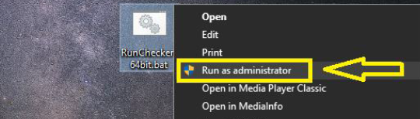
پس از گذشت چند ثانیه (حدود 10 الی 40 ثانیه) پنجره‎ی زیر گشوده خواهد شد:
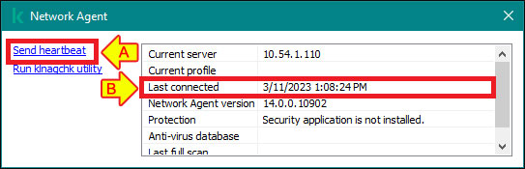
در پنجره‎ی فوق روی Send Heartbeat که با حرفA مشخص‌شده است کلیک کنید تا به رنگ طوسی تغییر کند. چند ثانیه صبر کنید تا عبارت Send Heartbeatمجدداً آبی‌رنگ شود. درصورتی‌که با انجام این کار ساعت و تاریخ در قسمت Last Connected به‌روز شود، ارتباط دستگاه با سرور برقرار می‎باشد.
در صورت عدم نمایش Last connected بدون پیغام خطا، فایل sim_card_anti virus را اجرا و مجدداً Last Connected را بررسی نمایید.

کپی‎کردن Screen ‎ها
به‎منظور کپی‎کردن Screen‎ها، ابتدا به مسیر زیر بروید :
HDD or Flash :\Software\ATM\Refah
سپس فایل Refah_Screen را از حالت فشرده خارج و محتویات آن را در مسیر C:\Protopas\BITMAPS جایگزین نمایید.

تنظيم پارامترهاي شبكه بانكي
همان‌طور که در مراحل قبل گفته شد هنگام Load شدن Application ، ماژول‌ها Initialize می‌شوند.
پس از اتمام این عملیات، SOP محتوای زیر را به نمایش خواهد گذاشت:
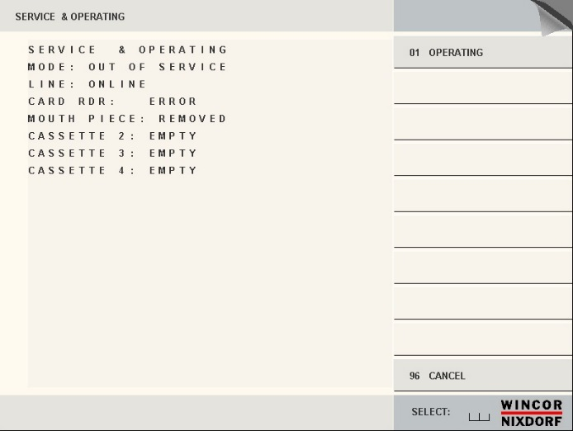

نکته بسیار مهم: در هر شرایطی که نیاز به نصب مجدد نرم‌افزار باشد و این اقدام انجام شود، درصورتی‌که ماژول EPP تعویض نشود، نیازی به انجام مراحل EPP Init نخواهد بود و فقط لازم است بعد از اولین بالا آمدن کامل نرم‌افزار به مدت ۵ دقیقه صبر کنید و پس از تغییر رمز اپراتوری از عدد ۰۰۰۰ به ۱۱۱۱ وارد منوهای سوپروایزر شوید و درنهایت از منوها خارج شوید؛ دستگاه پس از حدود ۲ دقیقه در حالت عملیاتی قرار خواهد گرفت. با انجام چند تراکنش با کارت شتابی و محلی (کارت‌های بانک رفاه) از صحت عملکرد صحیح اطمینان حاصل نمایید.
در حال حاضر Mode همچنان Out of service است و ازاین‌رو دستگاه آماده انجام تراکنش نخواهد بود. برای In service نمودن دستگاه - در شرایط Online بودن Line - باید از منوهایSOP استفاده نمایید. برای این منظور، دکمه 01 Operating را انتخاب و Password را که به‌صورت پیش‌فرض 4 عدد صفر می‌باشد، وارد نمایید.
در این مرحله از شما خواسته می‎شود تا رمز را تغییر دهید؛ رمز جدید را 1111 تعیین کنید.
صفحه SOP همانند زیرنمایان خواهد شد:
SELECT
04 REPLENISH
05 CONFIGURE
06 ACCESS
07 DIAGNOSTIC
08 TRANSFER
09 EXIT
20 START TSOP
50 VENDOR MENU
99 SOH

حال مراحل زیر را به ترتیب انجام دهید:
الف) EPP Init
وارد 50 VENDOR MENU شوید و به ترتیب زیر عمل کنید:
00 EPP FCTS > 00 INIT EPP > 01 YES

ب) واردکردن اطلاعات مربوط به KEY A
- در منوی 06 ACCESS، گزینه 08 ENTER A را اجرا نمایید:
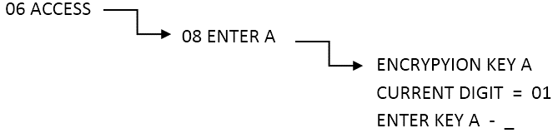
- مقدار Key A را به ترتیب زیر وارد نمایید(هشت بار عدد شصت‌ویک را تایپ کنید):
6161616161616161
پس از واردکردن KEY A ، مقدار kvv:5FF6 روی صفحه به نمایش گذاشته خواهد شد.
- با اجرای مسیر زیر، KEY A را ذخیره کنید:
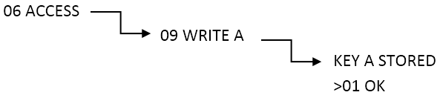
پس از اتمام مراحل فوق، با استفاده از دکمه Cancel از منوهای SOP خارج شوید.
اگر همه‎ی مراحل را به‌درستی انجام داده باشید و مشکل سخت‌افزاری هم وجود نداشته باشد، همانند شكل زیر، Mode در وضعيت Out of service و Line در وضعیت Online قرار خواهند گرفت:
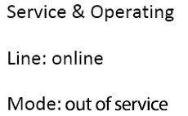

نکته بسیار مهم: با توجه به نصب نرم‎افزار NDC-secure و اعمال تنظیمات شبکه خاص، وضعیت Line در صفحه‎ی SOP همیشه Online می‎باشد. لذا تنها راه بررسی برقراری ارتباط شبکه، استفاده از دستور زیر می‎باشد:
Telnet 10.15.0.66 9600
ازاین‌رو حتماً قبل از انجام بررسی زیرساخت شبکه، اقدام به گرفتن پینگ IP اعلام‌شده نمایید.

پس از اتمام کار از مسئول انفورماتیک بخواهید دسترسی به پوشه ژورنال و تصاویر را با همان یوزر و پسورد Bankuser - Bank1234 فراهم نماید.

تنظيمات ديسپنسر
همان‌طور که گفته شد، پس از پایان مراحل قبلی، با استفاده از دکمه Cancel از منوهای SOP خارج شوید. اگر همه کارها به‌درستی انجام‌گرفته باشد و مشکل سخت‌افزاری هم وجود نداشته باشد، صفحه زیرنمایان می‌گردد که در آن Mode در وضعیت In Service است؛ دستگاه آماده تراکنش خواهد بود:
Service & Operating
Line: Online
Mode: In Service
…
…
اما اگر دستگاه خودپرداز براي اولين بار است که وارد شبكه بانكي می‌شود، ديسپنسر قطعاً نياز به انجام يكسري تنظيمات خواهد داشت؛ تنظیماتی نظیر تعریف Type پول برای کاست‌ها - Reference کردن کاست‌ها - تعریف تعداد اسکناس برای هر کاست(Add Cash) و ... .
در صورت نصب نرم‌افزار بر روی دستگاهی که از قبل عملیاتی بوده است، تنظيمات ديسپنسر تنها در صورت نياز بايد انجام شود.
تنظيمات فوق می‌باید قبل از شروع سرویس‌دهی به مشتري انجام گيرد، در غير اين صورت دستگاه در زمان پرداخت اسکناس با مشکل مواجه خواهد شد.
برای انجام این کار ابتدا وارد منوهای SOP شوید تا دستگاه Out of Service شود. سپس تنظیمات ديسپنسر را به ترتیب زیر اجرا نمایید:
- Cassette init (تعریف Type پول برای کاست‌ها):
این کار باید زمانی انجام شود که کاست‌ها داخل Dispenser جاخورده باشند؛ وارد منوهای SOP شوید و از منوی 50 VENDOR MENU شماره 02 CASSETTE INIT را انتخاب کنید.
در حال حاضر دستگاه‎های رفاه دارای دو نوع پروفایل هستند که با توجه به پروفایل قبلی دستگاه یا نوع اسکناس موجود در کاست‎ها لازم است یکی از موارد زیر را انتخاب نمایید:
- پروفایل 1
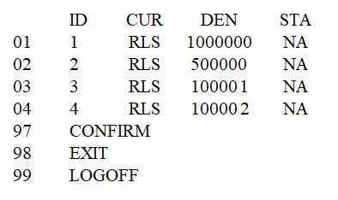
- پروفایل 2
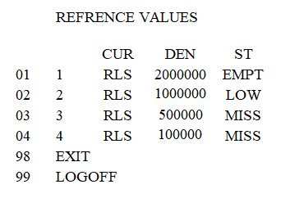
با انتخاب هر یک از شماره‌های01 تا 04 کاست‌های 1 تا 4 انتخاب می‌شوند و شما می‌توانید ارزش و واحد پول مربوط به آن کاست را طبق دستورالعمل بانک تنظیم نمایید. پس‌ازاینکه پارامترهای مربوط به هر کاست تنظیم شد باید گزینه 97 CONFIRM را انتخاب کنید تا تنظیمات مربوط به همه کاست‌ها اعمال شوند. با انتخاب شماره 97 پیغام زیر نمایش داده می‌شود:
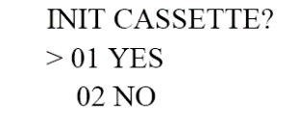
در این حالت با انتخاب گزینه 01YES ، پارامترهای فوق در EEPROM کاست‌ها ذخیره می‌شوند.
سپس شکل زیر نمایش داده می‌شود :
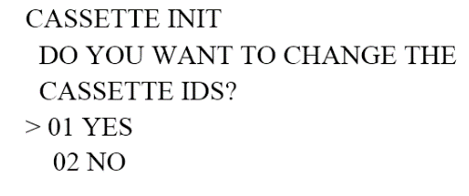
در پیغام فوق در مورد تغییر شماره شناسایی کاست‌ها سؤال می‌شود؛

با انتخاب گزینه‌ی Yes مطابق شکل زیر ID کاست‎ها را تغییر دهید:
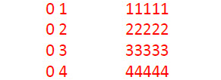

- انجام عملیات ADD CASH توسط اپراتور :
پس از پول گذاری کاست‌ها به‌صورت فیزیکی، می‌باید تعداد اسکناس‌های هر کاست را به‌صورت نرم‌افزاری نیز تعریف کنید.
برای انجام ADD CASH قرار داشتن کاست‌ها در جای خود ضرورت دارد. در غیر این صورت عملیات ADD CASH مربوط به آن کاست انجام نخواهد شد.
جهت انجام ADD CASH مطابق مسیر زیر به منوی 04 REPLENISH بروید و در آنجا گزینه
08 ADD CASH را انتخاب کنید. صفحه زیر ظاهر می‌شود.
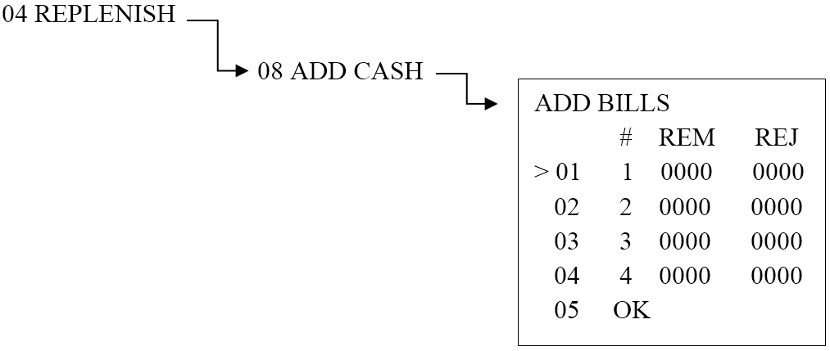
با انتخاب هریک از گزینه‌های 01 تا 04 کاست مربوطه را انتخاب و تعداد اسکناس مربوط به آن کاست را وارد کنید. عدد واردشده به مقدار قبلی اضافه می‌شود. سپس دکمه Enter را بزنید و کاست بعدی را انتخاب کنید.
پس از اتمام کار،‌ با انتخاب گزینه 05 OK تغییرات انجام‌شده ذخیره خواهند شد و اطلاعات مربوط به اسکناس‌ها بلافاصله در پرینتر ژورنال و رسید چاپ می‌شود.
- Reference Value (شناساندن ضخامت و عرض اسکناس به Dispenser) :
برای انجام این کار وارد منوی 50 VENDOR MENU شوید و در آنجا گزینه‌ی 01 REF. VALUES را انتخاب کنید. با توجه به پروفایل دستگاه یکی از موارد زیر را انجام دهید:
- دستگاه‎های پروفایل 1:

- دستگاه‎های پروفایل 2:
با انتخاب شماره هر یک از کاست‌ها و فشار دکمه Enter ، پیغام فوق نمایان می‌شود.
با انتخاب گزینه 01 ، پیغام‌های زیر به نمایش گذاشته خواهند شد:
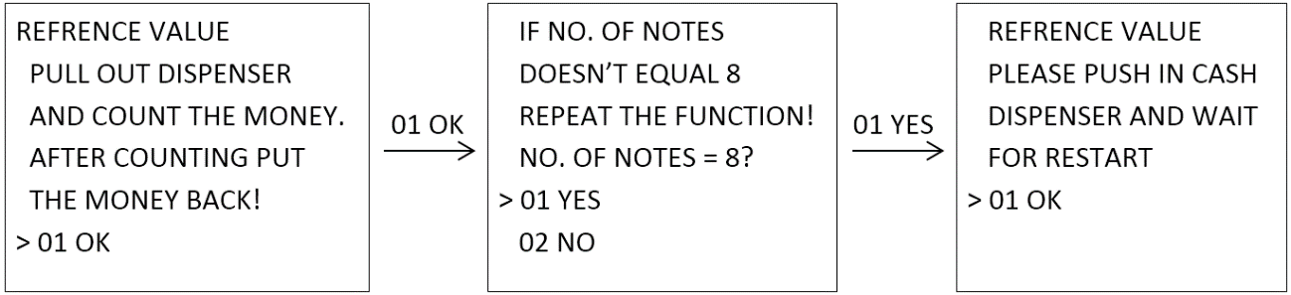
بهتر است در هنگام انجام عملیات Reference ، بدون توجه به پیغام‌های فوق، Dispenser داخل گاوصندوق قرار داشته باشد.
هنگام Reference شدن هر کاست، دیسپنسر از کاست مربوطه هشت اسکناس و یا بیشتر می‌کشد و داخل Clamp نگه می‌دارد. سپس دیسپنسر Reset می‌گردد و اسکناس‌های داخل کلمپ Reject می‌شوند.
این روند را برای بقیه کاست‌ها نیز تکرار کنید.
اگر در زمان Reference کردن هریک از کاست‌ها، کاست خالی از اسکناس باشد یا تعداد اسکناس‌ها کافی نباشد و یا کاست در جای خود قرار نداشته باشد با پیغام خطای مواجه خواهید شد:
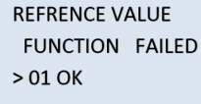

در هنگام انجام عملیات Reference و در زمان انتخاب یک کاست، اگر درب گاوصندوق بسته باشد با پیغام زیر مواجه خواهید شد؛ درب گاوصندوق را بازکنید تا عملیات Reference انجام شود.
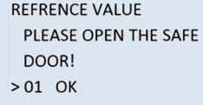

نکات بسیار مهم
در بانک رفاه، 3 فولدر با اسامی Journal ، Campic و Bitmap می‎باید Share شده باشند؛ دسترسی به فولدرهای Journal و Campic می‏باید فقط Read باشد. فقط پوشه‎ی Bitmap می‎باید به‌طور کامل در دسترس (Read/Write) باشد. یوزرهای Administrator و Bankuser می‌باید به هر سه فولدر دسترسی داشته باشند؛ این دسترسی‌ها را بررسی و در صورت مشاهده مغایرت، مراحل زیر را جهت اصلاح آنها انجام دهید:
- پس از پایان مراحل نصب، حتماً می‎باید از Share بودن فولدرهای مربوطه اطمینان حاصل کنید و در صورت نبودن یوزرهای موردنیاز، دسترسی‎ها را با انجام مراحل بعدی تنظیم نمایید:

  - به‌منظور مشاهده یوزرها و میزان دسترسی تعیین‌شده برای آنها، روی فولدر موردنظر راست کلیک کنید و از منویی که گشوده می‎شود Properties را انتخاب کنید.

  - در قسمت فوقانی پنجره‎ای که گشوده می‎شود روی تب Sharing و سپس دکمه‎ی Advanced Sharing کلیک کنید:
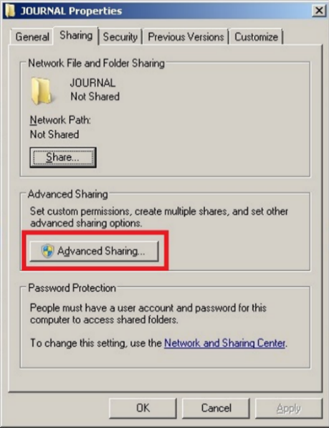

  - در پنجره Advanced Sharing ، همانند شکل زیر روی دکمه‎ی Permissions کلیک کنید:
در پنجره‎ی زیر و در قسمت Share name ، برای فولدر دوربین باید عبارت VideoArchive درج شده باشد؛ در صورتیکه چنین نیست، عبارت موجود را اصلاح نمایید.
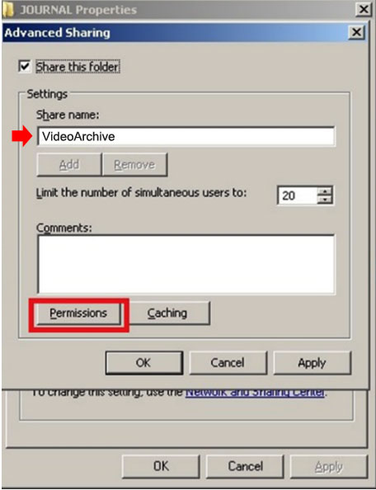
در پنجره‎ای که گشوده می‎شود می‎باید دو یوزر (Administrator و Bankuser) وجود داشته باشند؛ با کلیک بر روی هر یک از این یوزرها، دسترسی‌های آن در قسمت پایینی قابل‌بررسی خواهد بود.
تصویر زیر مربوط به پوشه Bitmap است که دسترسی کامل به یوزر Administrator داده‌شده است:
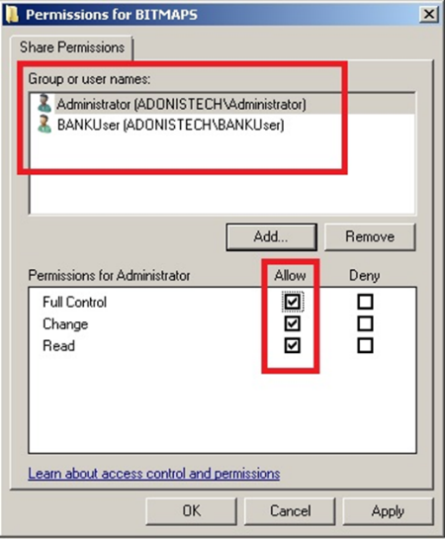
تصویر زیر نیز مربوط به پوشه Journal است که دسترسی فقط خواندن (Read) برای یوزر Administrator تعیین‌شده است:
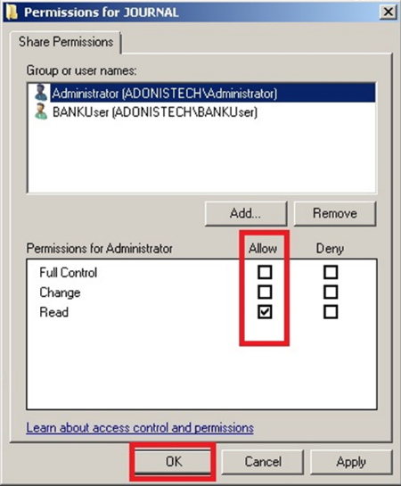

  - درصورتی‌که هریک از یوزرهای لازم در کادر بالایی وجود ندارد روی گزینه Add کلیک کنید:
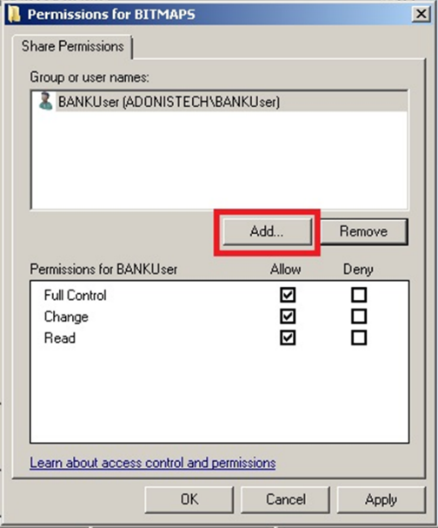 | 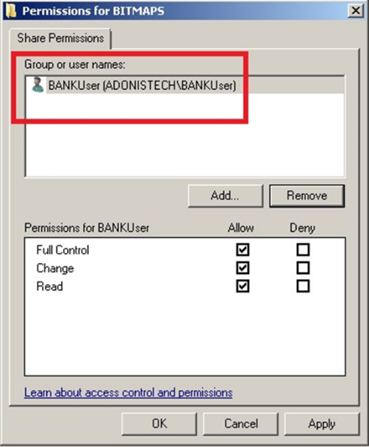
  - در قسمت Enter the object name … نام یوزر موردنظر را تایپ کنید.

  - روی دکمه‎ی Check Name کلیک نمایید؛ درصورتی‌که یوزر درج‌شده وجود داشته باشد، نام کامل آن به نمایش گذاشته خواهد شد:
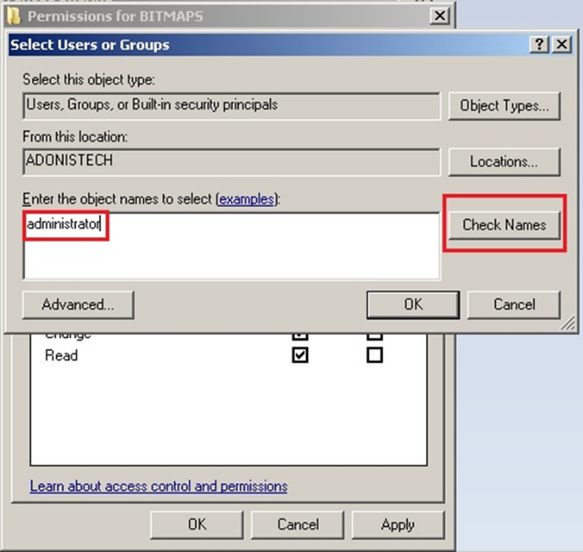
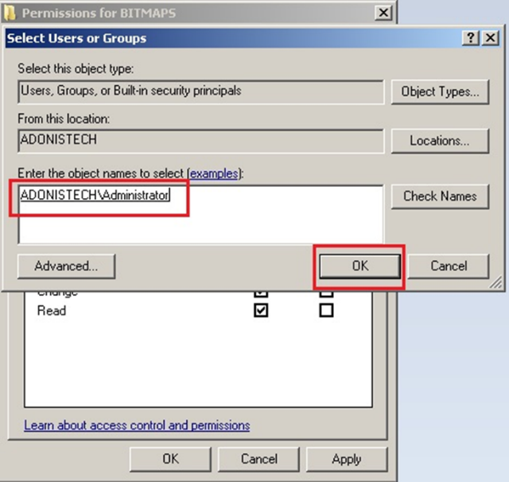
  - در پایان روی دکمه‎ی OK کلیک کنید.

  - در صفحه Permissions میزان دسترسی یوزر مذکور را تعیین نمایید:
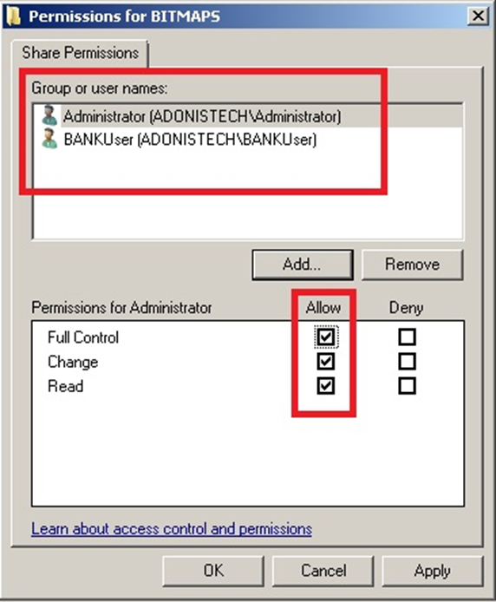
  - روی دکمه‎ی Apply و سپس OK کلیک کنید.
  - پس از اتمام مراحل فوق و بررسی هر سه فولدر از اپراتور دستگاه و همچنین انفورماتیک بانک بخواهید دسترسی یوزرهایشان به فولدرهای مذکور را بررسی و از صحت عملکردشان مطمئن شوند.

پس از نصب کامل پکیج، جهت دستیابی به اطلاعات هارد و اشتراک‌گذاری پوشه تصاویر، می‎باید نام پارتیشن هارد قبلی را به E تغییر دهید و جهت جلوگیری از بروز اختلال در عملکرد ویندوز، ویندوز هارد قبلی را حذف کنید.

پیوست 1 : چک‌لیست نصب نرم‎افزار
1 | انجام اقدامات لازم قبل از شروع عملیات نصب نرم‌افزار
2 | جمع‎ آوری اطلاعات لازم
3 | انجام تنظیمات نرم‎افزاری در راه‎اندازی اولیه
4 | نصب پکیج با استفاده از نرم‌افزار آکرونیس
5 | ورود به محیط ویندوز با درج اطلاعات حساب کاربری
6 | تنظیم مانیتور در دستگاه 285DY و 285DZ
7 | راه‎اندازی صفحه کلید (EPP)
8 | نصب درایور EPP SUNSON (در صورت لزوم)
9 | تنظیم Computer Name
10 | تنظیم تاریخ و ساعت
11 | ساخت درایو D
12 | نصب SP دوربین
13 | اجرای فایل‎های KMS
14 | انجام تنظیمات NDCSecure
15 | بررسی و اعمال تنظیمات ارزش‌گذاری کاست
16 | نصب آنتی‎ویروس Kaspersky
17 | کپی کردن Screen ‎ها
18 | نصب نرم‎افزار دوربین
19 | انجام تنظیمات مانیتورینگ
20 | تنظيم پارامترهاي شبكه بانكي
21 | انجام تنظيمات ديسپنسر
22 | بررسی وضعیت Sharing پوشه‎ها
23 | انجام تراکنش‎های تستی

واحد مانیتورینگ بانک رفاه
78437489-021 | آقای میرشکار
78437490-021 | آقـای کاظمی
78437494-021 | آقـای صـدیق
78437495-021 | آقـای مجیدی
78437496-021 | آقـای جعفری
78437292-021 | آقـای گلـدار

گروه | نام و نام‎خانوادگی | مدیریت‎های شعب استان‎ها و ادارات تحت پوشش |  |  |  |  |  | امور محوله | داخلی | تلفن
1 | ابوذر مجیدی | شعب مستقل  0 |  | خراسان رضوی  500 |  | آذربایجان‎شرقی  501 | اصفهان  502 | جابجایی دستگاه‎ها | 495 | 78437
2 | حامد گلدار | اداره خزانه  21 |  | فارس  503 |  | گیلان  504 | کرمانشاه  505 | تنظیم کشیک داخلی | 491 | 78437
 |  |  |  |  |  |  |  | تنظیم تاریخچه خودپرداز | 491 | 78437
3 | هومن جعفری | خوزستان  506 | مازندران  507 | مرکزی  508 |  | کرمان  509 | سه تهران  510 |  | 292 | 78437
4 | محمد میرشکار | سیستان و بلوچستان  512 |  | یزد  513 |  | آذربایجان‎غربی  514 | یک تهران  515 | جابجایی دستگاه‎ها | 489 | 78437
5 | علی کاظمی | دو تهران  516 |  | سمنان  517 |  | اردبیل  518 | گلستان  519 | کیوسک بانکی | 490 | 78437
5 | علی کاظمی | قزوین  520 |  | کردستان  521 |  | همدان  522 | لرستان  523 | کیوسک بانکی | 490 | 78437
6 | حجت‎اله صدیق | هرمزگان  524 | زنجان  525 | البرز  526 | قم  527 | چهارمحال  528 | کهگیلویه  529 | فاکتورهای خسارتی | 494 | 78437
6 | حجت‎اله صدیق | خراسان شمالی  622 |  | خراسان جنوبی  624 |  | بوشهر  642 | ایلام  750 | فاکتورهای خسارتی | 494 | 78437

پیوست 1

چک‌لیست نصب نرم‎افزار
1 | انجام اقدامات لازم قبل از شروع عملیات نصب نرم‌افزار
2 | جمع‎ آوری اطلاعات لازم
3 | انجام تنظیمات نرم‎افزاری در راه‎اندازی اولیه
4 | نصب پکیج با استفاده از نرم‌افزار آکرونیس
5 | ورود به محیط ویندوز با درج اطلاعات حساب کاربری
6 | تنظیم مانیتور در دستگاه 285DY و 285DZ
7 | راه‎اندازی صفحه کلید (EPP)
8 | نصب درایور EPP SUNSON (در صورت لزوم)
9 | تنظیم Computer Name
10 | تنظیم تاریخ و ساعت
11 | ساخت درایو D
12 | نصب SP دوربین
13 | اجرای فایل‎های KMS
14 | انجام تنظیمات NDCSecure
15 | بررسی و اعمال تنظیمات ارزش‌گذاری کاست
16 | نصب آنتی‎ویروس Kaspersky
17 | کپی کردن Screen ‎ها
18 | نصب نرم‎افزار دوربین
19 | انجام تنظیمات مانیتورینگ
20 | تنظيم پارامترهاي شبكه بانكي
21 | انجام تنظيمات ديسپنسر
22 | بررسی وضعیت Sharing پوشه‎ها
23 | انجام تراکنش‎های تستی

Username
Password

